**Quản trị dự án phần mềm**

**Phần 1: khởi tạo dự án**

**--------------- --------------- --------------- ---------------**

**Bài 1: tìm hiểu về quản lý dự án**

**Quản lý dự án** là việc vận dụng kiến thức, kỹ năng, công cụ và kỹ thuật vào các hoạt động dự án để đáp ứng các yêu cầu của dự án

Kiến thức: là một lĩnh vực cụ thể, được học thông qua giáo dục

Kỹ năng: là các khả năng chuyên biệt mà chúng ta có thể làm tốt, có thể do bẩm sinh hoặc nhờ đạo tạo, luyện tập

Công cụ: là thiết bị, có thể là phần mềm hoặc phần cứng để thực hiện một chức năng xác định

Kỹ thuật: là cách để thực hiện một công việc xác định

**Vì sao cần quản lý dự án**

Trước tiên chúng ta phải hiểu thế nào là một dự án, một dự án là một hoạt động tạm thời, được sự đồng thuận, lên kế hoạch và thực thi để đạt được mục tiêu xác định. Có một số điều cần chú ý:

* **Thời gian:** là một hoạt động tạm thời, chúng ta sẽ có thời điểm bắt đầu và kết thúc
* **Mục tiêu:** sản phẩm đầu ra của mỗi dự án
* **Chi phí:** là nguồn tài nguyên được phân bổ để thực hiện mục tiêu của dự án
* **Phạm vi dự án:** là mục tiêu của dự án và công việc phải làm để đạt được mục tiêu đó. Hãy nhớ rằng phạm vi dự án là duy nhất, dù đầu ra có thể giống nhau, nếu phạm vi giống nhau thì đó không phải là một dự án. Đây chính là điểm để phân biệt dự án với các công việc khác

Ba yếu tố ràng buộc của dự án là **thời gian, mục tiêu** và **chi phí.** Chỉ cần một trong 3 yếu tố này thay đổi, 2 yếu tố còn lại sẽ ảnh hưởng theo.

Như vậy một dự án được coi là tối ưu khi mà dự án đó đạt được mục tiêu đề ra với 2 yếu tố chi phí và thời gian là nhỏ nhất. Đó là lý do chúng ta cần quản lý dự án để điều chỉnh các yếu tố theo từng trường hợp cụ thể.

**Dự án bắt đầu từ đâu và cách lựa chọn dự án**

Có một vài yếu tố khiến các doanh nghiệp bắt đầu một dự án và các yếu tốt này đều ảnh hưởng đến chiến lược của công ty hay tổ chức

* Nhu cầu thị trường: khi cty cần phát triển sản phẩm để đáp ứng nhu cầu của khách hàng hoặc bắt kịp đối thủ cạnh tranh
* Nhu cầu kinh doanh: các cty cần giảm chi phí, tối ưu quy trình … để tồn tại được trong thị trường
* Tiến bộ công nghệ
* Nhu cầu xã hội
* Tác động sinh thái

Khi một mục tiêu hoặc một yêu cầu được đưa ra, dự án chính là công cụ để hoàn thành. Nhưng không phải mọi dự án được đề xuất đều được thông qua, người quản lý sẽ lựa chọn mức độ ưu tiên cho dự án dựa trên:

* Sự khẩn cấp
* Giá trị mà cty quan tâm nhất, bao gồm cả giá trị tài chính và khác tài chính
* Lợi ích đem lại cho doanh nghiệp
* Sự cân xứng đối với chiến lược kinh doanh
* Thời gian và nhân sách

**Quản lý dự án là ai và cam kết của quản lý dự án**

Người quản lý dự án là người chịu trách nhiệm với sự thành công của dự án. Chịu trách nhiệm ở đây là cần phải “Đảm bảo được kết quả”. Họ không chỉ chịu trách nhiệm việc của họ mà còn cả công việc của những thành viên khác. Do vậy các nhà quản lý phải có tầm nhìn, phát hiện ra vấn đề của dự án để có hướng giải quyết sớm, giúp đỡ đồng nghiệp vượt qua khó khăn, hỗ trợ công việc hàng ngày của người khác.

Các nhà quản lý bị ràng buộc bởi 3 yếu tố đã nêu nhưng vẫn phải đáp ứng được yêu cầu, do đó nhiệm vụ của họ:

* Đánh giá được tính thực tế của các ràng buộc và thương lượng với người đề nghị dự án để điều chỉnh các ràng buộc nếu cần thiết
* Tối ưu thời gian và chi phí để hoàn thành mục tiêu

**Vai trò của các bên để có một dự án thành công**

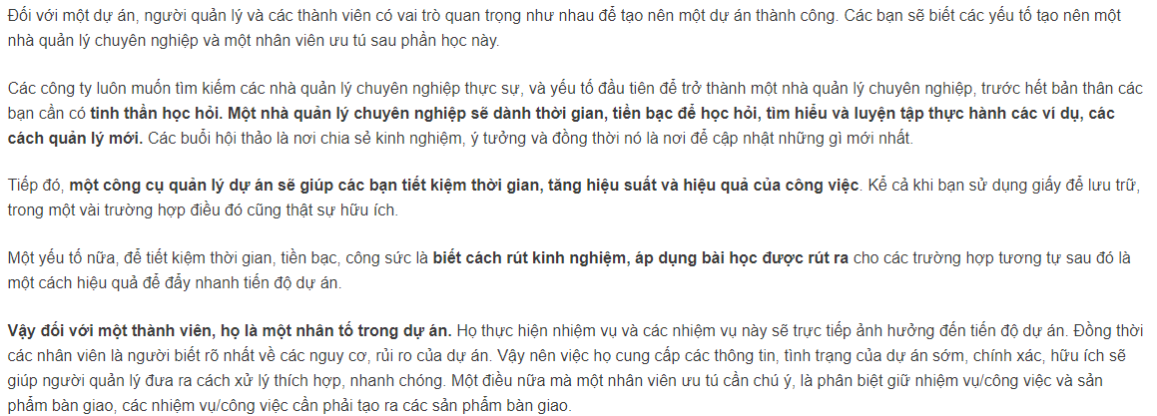

**10 trách nhiệm hàng đầu của nhà quản lý dự án**

1. Email: cần kiểm tra hòm thư hàng ngày, gửi và phản hồi email.
2. Call: thực hiện các cuộc trao đổi, giữ liên lạc để nắm rõ yêu cầu, trạng thái công việc.
3. Meetings: thường xuyên sẽ có các buổi họp với nhóm, với đối tác, với giám đốc.
4. Dashboard (bảng công việc): là cách thể hiện trạng thái của một dự án dưới dạng hình ảnh.
5. Daily Project Status (tình trạng dự án hàng ngày): những công việc cần hoàn thành trong ngày, những cột mốc của dự án. Giúp các nhà quản lý theo dõi liệu công việc có tiến triển và theo đúng lịch hay không
6. Team (nhóm): kiểm tra tiến độ của thành viên nhóm, trao đổi để giải quyết trở ngại các thành viên đang gặp phải (nếu có)
7. Issues, risks, changes (Các vấn đề, rủi ro, thay đổi): đảm bảo mọi vấn đề, rủi ro, thay đổi phát sinh đều được ghi chú đầy đủ. Các vấn đề này sẽ được đưa ra xử lý trong một thời hạn nhất định phải hoàn thành. Ở khía cạnh khác, các ghi chú cụ thể sẽ giúp việc giải quyết các trường hợp tương tự sau này nhanh hơn.
8. Timesheets: thời gian làm việc của mọi người, giúp định lượng thời gian hoàn thành dự án
9. Daily Checklist: Danh sách các công việc cần hoàn thành vào cuối ngày
10. Budget (Ngân sách): Dự trù chi phí cho một dự án

**Những kỹ năng và kiến thức cần có ở quản lý dự án**

Một nhà quản lý dự án cần biết quản lý công việc của bản thân cũng như những người khác để đảm bảo hoàn thành tiến độ của dự án. Quan trọng hơn họ phải thành công trong việc kết nối tất cả mọi người, từ những nhân viên mới đến những trưởng bộ phận hay quản lý cấp cao hơn … Có 3 kỹ năng chính giúp các nhà quản lý làm được điều đó:

1. Kỹ năng và kiến thức về kỹ thuật
   1. Nắm được 3 ràng buộc trong quản lý dự án
   2. Hiểu lý thuyết và 5 giai đoạn vòng đời dự án
   3. Áp dụng được công cụ và tài liệu vào quản lý dự án
   4. Quản lý cá nhân: kỹ năng sắp xếp công việc bản thân
   5. Quản lý công việc: chia nhỏ các công việc thành các đầu việc nhỏ hơn và cố hoàn thành chúng
   6. Tư duy phản biện: khả năng lọc thông tin hữu ích từ các thông tin khác
   7. Sử dụng được các phần mềm, công cụ cơ bản
2. Kỹ năng mềm:
   1. Giao tiếp
   2. Quản lý thành viên
   3. Kỹ năng lãnh đạo
   4. Kỹ năng xã hội
3. Kỹ năng chuyên môn về lĩnh vực: người quản lý dự án cần có kinh nghiệm trong ngành họ quản lý
   1. Kinh nghiệm sẽ giúp họ lên kế hoạch tốt hơn, dự đoán trước được rủi ro, giao tiếp với mọi người tốt hơn nhưng kinh nghiệm không đảm bảo sự thành công của dự án, tuy nhiên nếu đó là kinh nghiệm quản lý thì sẽ khác

**Các nhóm quy trình quản lý dự án**

Một Quy trình là môjt chuỗi các hành động hướng về một kết quẩ nhất định

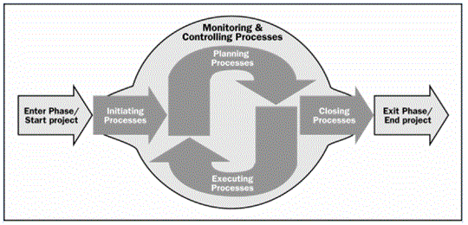

1. **Khởi tạo quy trình:** bao gồm xác định và cho phép một dự án hay một giai đoạn của dự án diễn ra, quy trình này diễn ra trong từng giai đoạn của dự án.
2. **Lập kế hoạch cho quy trình (planning processes):** đưa ra và duy trì một kế hoạch khả thi để đảm bảo dự án đáp ứng nhu cầu của tổ chức. Các dự án bao gồm nhiều kế hoạch, ví dụ kế hoạch quản lý phạm vi, quản lý lịch trình … Để tính toán các điều kiện thay đổi trong dự án và trong tổ chức, các nhóm dự án thường phải sửa đổi các kế hoạch trong mỗi giai đoạn của vòng đời dự án
3. **Thực thi các quy trình (executing processes):** bao gồm phối hợp nhân lực và nguồn lực để thực hiện các kế hoạch khác nhau và tạo ra sản phẩm
4. **Giám sát và kiểm soát quy trình (monitoring and controlling processes):** bao gồm thường xuyên đo lường và giám sát tiến độ để đảm bảo rằng nhóm dự án đáp ứng các mục tiêu của dự án. Người quản lý và các members theo dõi và so sánh tiến độ với kế hoạch và có biện pháp khắc phục khi cần thiết. Một quy trình giám sát và kiểm soát thường gặp là báo cáo hiệu suất, trong đó các bên liên quan của dự án có thể xác định những thay đổi cần thiết để giữ dự án đi đúng hướng
5. **Kết thúc quy trình (closing processes):** bao gồm chính thức chấp thuận giai đoạn dự án hoặc cả dự án và kết thúc nó một cách hiệu quả. Các hoạt động hành chính thường được tham gia vào nhóm quy trình này, chẳng hạn lưu trữ các tệp dự án, đóng hợp đồng, ghi lại các bài học kinh nghiệm và nhận bàn giao lại công việc đã hoàn thành cũng là một phần của giai đoạn dự án

**Khuôn khổ quản lý dự án**

Chúng ta sẽ có 4 lĩnh vực kiến thức cốt lõi và 5 lĩnh vực kiến thức bổ sung

Lĩnh vực kiến thức cốt lõi dẫn đến các mục tiêu vụ thể

Năm lĩnh vực kiến thức bổ sung là phương tiện để đạt được các mục tiêu của dự án

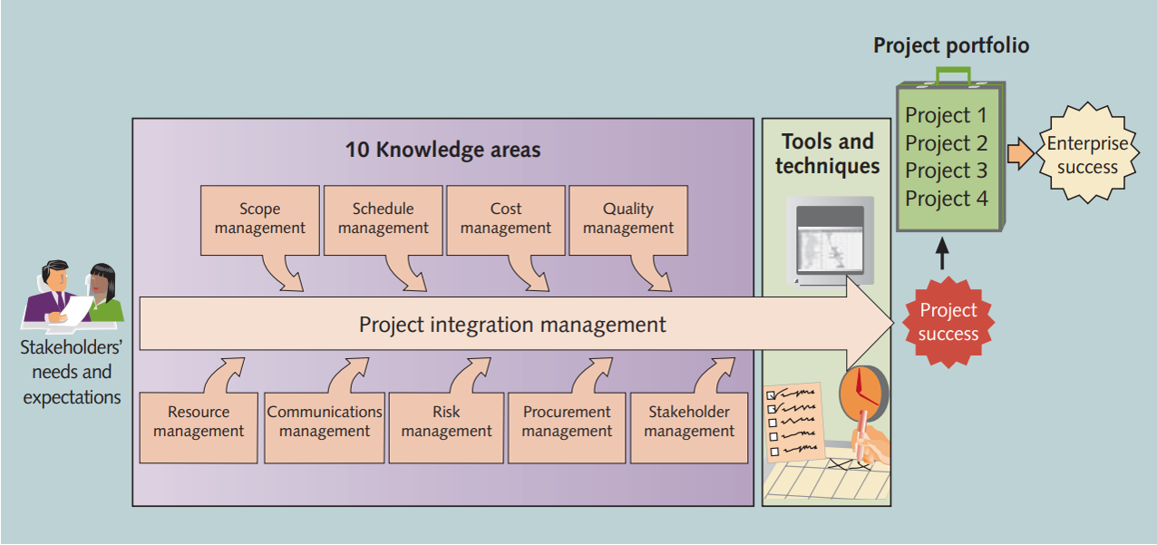

**--------------- --------------- --------------- --------------- --------------- ---------------**

**Bài 2: quản lý dự án CNTT**

Vòng đời của dự án phát triển phần mềm có thể được tách thành các giai đoạn như sau:

* Khởi đầu: tập trung vào việc thu thập các yêu cầu và quản lý hợp đồng
* Định nghĩa: chủ yếu bao gồm đàm phán hợp đồng và phân tích các yêu cầu
* Giải pháp: thiết kế phần mềm (bao gồm kiến trúc, kỹ thuật, chi tiết và thiết kế CSDL … )
* Xây dựng: phát triển phần mềm, bao gồm lập trình, kiểm thử theo đơn vị, rà soát, kiểm tra hệ thống …
* Chuyển đổi: chuyển sản phẩm dự án cho khách hàng để kiểm thử trước khi bàn giao cho người dùng
* Kết thúc: bàn giao và đóng dự án

Đối với các dự án bảo trì, các giao Đoạn định nghĩa, Giái pháp và Xây dựng được hợp nhất với giai đoạn bảo gì. Trong giai đoạn này nhóm dự án sẽ nhận các lỗi phần mềm cũng như thay đổi đổi hoặc các yêu cầu hỗ trợ xử lý các yêu cầu đó.

**Cách trở thành quản lý dự án CNTT**

Một người quản lý dự án CNTT có thể là một người xuất than từ ngành CNTT hoặc cũng có thể không phải. Tuy nhiên họ cần đáp ứng các yêu cầu của công việc như:

* Giám sát quy trình, lập kế hoạch, thực thi phân quyền và có trách nhiệm
* Có khả năng về quản lý và hiểu biết công nghệ
* Có thể phân tích thông tin
* Khả năng giao tiếp, tuyền đạt thông tin tốt
* Xác định vai trò của thành viên, giải quyết các vấn đề phát sinh
* Có hiểu biết nhất định về các công cụ quản lý dự án

**--------------- --------------- --------------- --------------- --------------- ---------------**

**Bài 3: các giai đoạn của dự án & bắt đầu dự án**

Chúng ta đã biết mỗi dự án là duy nhất với mục tiêu, thời gian và chi phí riêng, và người quản lý sẽ chịu trách nhiệm lãnh đạo nhóm dự án để đạt được các mục tiêu của dự án

Tuy nhiên các dự án phát triển từ đầu 🡺 cuối theo một tiêu chuẩn chung, PMI (viện quản lý dự án) đã xác định 5 nhóm quy trình quản lý dự án:

1. Nhóm quy trình khởi tạo
   1. Xác định mục tiêu tổng thể, ngân sách và khung thời gian
   2. Đầu ra của quá trình này là đề án kinh doanh dự án, chính thức cho phép ra đời một dự án và lựa chọn người quản lý dự án
2. Nhóm quy trình lập kế hoạch:
   1. Đây là quy trình mà người quản lý dự án thiết lập phạm vi của dự án, tinh chỉnh các mục tiêu, ước tính và xác định các nguồn lực và rủi ro. Đầu ra của quy trình này là kế hoạch quản lý dự án, bao gồm:
      1. Phạm vi dự án
      2. Các hoạt động cần thực hiện để tạo ra sản phẩm của dự án
      3. Lịch trình và thời gian cho từng hoạt động
      4. Ngân sách bắt buộc
   2. Các kế hoạch phải toàn diện, chi tiết và thực tế
3. Nhóm quy trình thực hiện:
   1. Là quy trình được thực hiện bởi nhóm dự án để tạo ra các sản phẩm có thể đáp ứng được yêu cầu của dự án
4. Nhóm quy trình giám sát và kiểm soát:
   1. Chạy song song với thực thi.
   2. Người QLDA sẽ theo dõi tiến độ, khung thời gian, ngân sách các hoạt động được đề cập trong kế hoạch dự án
   3. Nếu có sự chậm trễ hoặc khoảng trống, QLDA sẽ phải xác định và thực hiện khắc phục
5. Nhóm quy trình đóng dự án:
   1. Giai đoạn mà QLDA chính thức hoàn thành dự án sau khi nhận được phê duyệt chính thức và quyết định kết thúc từ nhà tài trợ hoặc cấp trên
   2. Thảo luận với nhóm dự án và các bên liên quan để rút kinh nghiệm

**Giai đoạn khởi động là gì? Xác định mục tiêu dự án**

Giai đoạn này bắt đầu bằng một ý tưởng hoặc một nhu cầu mà tổ chức cần đến. Người xác định nhu cầu đó chính là các nhà đầu tư hoặc nhà tài trợ của dự án. Trách nhiệm của họ là xác định tính khả thi của dự án và lựa chọn oa PM cho đự án

**Một dự án**

* Là một nỗ lực tạm thời trên cơ sở được thống nhất, lên kế hoạch và thực thi để đạt được mục tiêu cụ thể
* Xuất phát từ nhu cầu, ví dụ như nhu cầu thị trường, nhu cầu tổ chức …
* Đem lại lợi ích cho tổ chức
* Phù hợp với các chiến lược của tổ chức

**Nhà tài trợ dự án**

* Chỉ ra nhu cầu
* Quyết định tính khả thi
* Xác định các nguồn lực sẵn có
* Xác định rằng dự án sẽ đem lại kết quả như mong đợi
* Chỉ định PM

**Chúng ta có thể có mục tiêu phải hoàn thành, nhưng phải đặt câu hỏi: vậy có cần một dự án để hoàn thành mục tiêu đo hay không?**

**Đề án kinh doanh gồm những gì**

Ban lãnh đạo sẽ xem xét và phê duyệt dự án dựa vào việc dự án đó có xứng đáng với thời gian và nguồn lực hay không dựa vào bản đề xuất kinh doanh của bạn. Bản đề xuất cần:

* Giải thích mục tiêu của dự án sẽ đem lại lợi ích như thế nào?
* Tính toán chi phí và nguồn lực cần dùng

Đề án KD:

* Liệt kê được rõ các mục tiêu của dự án và giải thích kỹ các mục tiêu của dự án đem lại lợi ích gì
* Nghiên cứu tiềm năng mức độ khả thi để chứng minh dự án đáng giá với thời gian và tài nguyên của tổ chức (cần tính toán được chi phí, nguồn lực cần dùng)
* Do nhà tài trợ dự án và lãnh đạo cao cấp chuẩn bị. sau khi được chấp thuận, dự án sẽ chính thức được khởi động

**Nghiên cứu tính khả thi**

Là một bài đánh giá mức độ thực tế của kế hoạch, được thực hiện sau khi cí đề án KD

**Cách thực hiện:**

* Phân tích để xác định tính khả thi
* Chuẩn bị báo cáo kết quả hoạt động kinh doanh
* Điều tra thị trường
* Lập KHKD
* Rà soát và phân tích các số liệu đã có để đảm bảo được tỉ lệ hoàn vốn

**Báo cáo tính khả thi cần đảm bảo các nội dung:**

* Mô tả về sản phẩm, dịch vụ
* Loại thị trường và khả năng tiếp cận thị trường sản phẩm
* Các chiến lược KD sẽ sử dụng
* Cấu trúc rõ tổ chức, nhân sự
* Lịch trình, cột mốc của dự án
* Các vấn đề tài chính
* Đề xuất về nguồn lực, tài chính

**Xác định các bên liên quan**

Các bên liên quan của dự án là các cá nhân, nhóm hoặc tổ chức có thể ảnh hưởng, bị ảnh hưởng hoặc nhận thấy bản thân bị ảnh hưởng bởi quyết định, hoạt động hoặc kết quẩ dự án. Các bên liên quan có thể là nội bộ của tổ chức hoặc ở ngoài tổ chức.

* Các bên liên quan nội bộ thường là nhà tài trợ dự án, nhân viên hỗ trợ và khách hàng nội bộ của dự án. Các bên liên quan nội bộ khác bao gồm quản ký cấp cao, các nha quản lý chức năng khác và các nhà quản lý dưn án khác vì tổ chức có nguồn lực hạn chế
* Các bên liên quan từ ngoài tổ chức bao gồm các khách hàng dự án, các đối thủ cạnh tranh, nhà cung cấp và các nhóm bên ngoài khác có khả năng tham gia vào dự án hoặc bị ảnh hưởng bởi nó, có thể là các quan chức chính phủ và các công dân có liên quan.

Để ghi lại thông tin cơ bản về các bên liên quan của dự án ta có thể sử dụng một phương pháp đơn giản là tạo một bản ghi chép bên liên quan. Tài liệu này có thể có nhiều hình thức khác nhau và bao gồm các thông tin:

* Thông tin nhận dạng
* Thông tin đánh giá
* Phân loại các bên liên quan

**Chuẩn bị trước khi bắt đầu dự án**

Có 11 yếu tố mà nhà quản lý cần chuẩn bị trước khi bắt đầu dự án

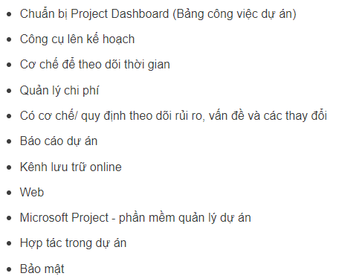

**Lãnh đạo và quản lý**

**10 kỹ năng lãnh đạo hàng đầu:**

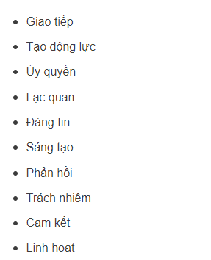

**10 kỹ năng quản lý hàng đầu:**

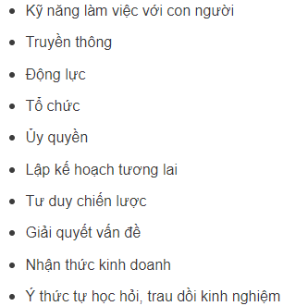

**--------------- --------------- --------------- --------------- --------------- ---------------**

**Bài 4: biểu mẫu và phần mềm quản lý dự án**

Phần mềm quản lý là công cụ giúp lưu trữ dự án trên mạng, cả người quản lý và các thành viên trong nhóm đều có thể truy cập được. Các ưu điểm:

* Khi dự án có cấu trúc giống nhau, ta có thể sao chép và tái sử dụng cấu trúc dự án
* Các thành viên có thể cùng xem tài liệu và trạng thái dự án
* Nhân bản dữ liệu

**Biểu mẫu quản lý dự án** là các bảng tính excel, word … biểu mẫu giúp việc tái sử dụng và để tài liệu có tính thống nhất không chỉ trong dự án đó mà cả những dự án về sau, đồng thời các bảng tính excel giúp dễ dàng tính toán các kịch bản tài chính hơn

**Ba công cụ quản lý dự án hàng đầu**

3 công cụ quản lý dự án hàng đầu là:

1. Danh sách công việc
2. Thời gian biểu
3. Công cụ liên hệ trao đổi công việc

Tuy nhiên ba công cụ trên khá tách biệt khi phải sử dụng chúng ở các định dạng khác nhau, thậm chí vẫn có những dự án sử dụng cách truyền thống là ghi chép thông tin trên giấy tờ. Vậy nên cách đưo ngianr nhất là chúng ta đưa chúng lên hệ thống trực tuyến để bạn và các thành viên đều có thể truy cập và theo dõi các thay đổi của dự án

**Năm công cụ quản lý dự án trực tuyến hàng đầu**

Các biểu mãu quản lý dự án thường chỉ hữu ích với các quản lý dự án, tuy nhiên bạn có thể sử dụng các công cụ quản lý dự án trực tuyến để theo dõi dự án theo thời gian thực và nắm bắt tình hình ngân sách cũng như nhiệm vụ, điều này sẽ đơn giản hóa rất nhiều công việc

1. Danh sách công việc, theo dõi công việc online
2. Cộng tác làm việc online
3. Biểu đồ Gantt: xem xét thời gian bắt đầu, kết thúc công việc, thời gian làm việc
4. Dashboard
5. Công cụ lên kế hoạch theo dõi thời gian, tài nguyên dự án

**Cách chọn phần mềm quản lý dự án**

Các lý do để chúng ta lựa chọn 1 phần mềm quản lý dự án:

* Chúng ta cần một công vụ hỗ trợ quy trình làm việc
* Chúng ta muốn nâng cấp công cụ nào đó
* Chúng ta muốn thay thế công cụ hiện có

Cách lựa chọn một phần mềm dự án:

* Tạo list các chức năng mong muốn để chắc rằng PM quản lý có đủ các chức năng mà bạn cần để phục vụ cho công việc cũng như dự án của bạn
* Lấy ý kiến các thành viên về nhu cầu sử dụng công cụ
* Lên kế hoạch cho sự phát triển trong tương lai
  + Cần một phần mềm có tính ổn định và được hỗ trợ lâu dài
  + Các chức năng khác mà bạn có thể cần sử dụng trong tương lai, việc thay đổi PM khi có chức năng mới phát sinh là rất không nên
  + Việc cài đặt, giá tiền của phần mềm như thế nào …

Dù phần mềm quản lý phải đáp ứng các chức năng như nào thì việc online là 1 tính năng không nên thiếu, vì sẽ đem lại rất nhiều tiện lợi cho bạn cũng như dự án bạn đang quản lý:

* Mọi người đều có thể sử dụng ở bất kỳ lúc nào, bất kỳ đâu
* Cung cấp thời gian thực để theo dõi các hoạt động, thay đổi của dự án kịp thời
* Khả năng thông báo
* Khả năng đính kèm, gắn ghi chú: có thể tạo ghi chú cho mọi người, tạo tài liệu mà mọi người có thể dùng chung, quản lý các phiên bản …
* Trang điều khiển: cài đặt mức độ xem thông tin tùy theo vai trò của từng người

**Bắt đầu với ProjectLibre**

**--------------- --------------- --------------- --------------- --------------- ---------------**

**Bài 5: xây dựng điều lệ dự án**

**Cách tạo điều lệ dự án**

Sau khi đã có phạm vi, mục tiêu, nghiên cứu tính khả thi và đánh giá được các nguy cơ của dự án, trước khi đóng giai đoạn khởi động, bạn cần tạo điều lệ dự án

**Điều lệ dự án là gì?**

* Một tài liệu cấp độ cao, dễ hiểu, chứa các thông tin quan trọng về dự án:
  + Mục tiêu dự án
  + Phạm vi
  + Danh sách những stakeholder
  + Ngân sách
  + …
* Do chủ sở hữu dự án thực hiện
* Được dùng để chỉ định chính thức quản lý dự án

**Một số thông tin cơ bản cần có trong điều lệ dự án**

* Số hiệu dự án
* Tên dự án
* Tên tổ chức
* Mô tả dự án
* Mục tiêu của dự án
* Khung thời gian và các mốc quan trọng
* Danh sách các bên liên quan
* Rủi ro và phương án chuẩn bị
* Ngân sách
* Các hạn chế
* Đề án kinh doanh (optinal)

**Do tài liệu điều lệ dự án là cho tất cả mọi người tham khảo, tìm được thứ họ cần vì vậy tài liệu dự án không nên quá nhiều từ ngữ kỹ thuật hay chuyên ngành**

**Cách viết điều lệ quản lý dự án**

Điều lệ dự án thường có bố cục 5 phần:

1. Mô tả ngắn về dự án, thẻ hiện nhu cầu của dự án và lợi ích của dự án đối với tổ chức
2. Nhận diện phạm vi dự án, giao phẩn ở mức khái quát sẽ được chỉ ra ở đây
3. Vai trò, trách nhiệm và thẩm quyền của người quản lý dự án trong việc phân bổ tài nguyên và công việc
4. Khung thời gian và các mốc chủ chốt
5. Ngân sách dự án

**Phạm vi bao gồm những gì?**

**Phạm vi của dự án bao gồm tất cả những gì cần được thực hiện để đạt được mục tiêu của dự án**. Phạm vi dự án sẽ hướng về các công việc liên quan đến dự án. PM là người rất giỏi trong việc nhìn ra phạm vi của dự án và họ sẽ đào sâu trong giai đoạn lập kế hoạch. Trong giai đoạn này chủ dự án sẽ cần biết tất cả mọi việc cần làm để đạt kế hoạch.

**Các nhà tài trợ, nhóm dự án và PM sẽ xác định phạm vi của dự án.** Tuy nhiên trong phạm vi dự án có một nơi gọi là **vùng xám**, đó là nơi nhóm dự án không xác định được nó có nằm trong phạm vi dự án không. Chủ dự án sẽ làm việc với nhóm dự án để phán đoán, dự báo vùng xám đó là gì và chúng sẽ xảy ra như nào. Như vậy nguy cơ xay ra rủi ro của dự án sẽ được kiểm soát một phần

**Phạm vi của dự án phải thật chi tiết và thực tế.** Ngoài ra PM là người do ban quản trị lựa chọn nhưng PM có thể từ chố nhận dự án nếu như thấy những thông tin thu thập được ở giai đoạn đầu họ đánh giá được tính khả thi của dự án.

**Ai là người thực hiện nghiên cứu về tính khả thi, và nghiên cứu này gồm những gì?**

Bảng nghiên cứu tính khả thi là bảng để phân tích mục tiêu, phạm vi dự án, nguồn lực để xác định dự án có khả năng thành hiện thực hay không. Người thực hiện việc này là chủ dự án / nhà tài trợ dự án

Bảng nghiên cứu này chỉ ở mức tổng quan, chủ dự án chỉ cần trả lời 3 câu hỏi

* Nguồn lực: tổ chức có thể cung cấp đủ tài chính, nhân lực và và sự quản lý cần thiết để thực thi dự án hay không
* Chuyên môn: họ có đang có những chuyên gia cần thiết cho dự án hay không
* Công ty đối tác: có cần sự than gia của các đối tác, nếu có thì là ai và cách đưa họ vào dự án

**Đánh giá rủi ro gồm những gì? Kỳ vọng là gì?**

**Rủi ro:** khi dự án đã khả thi, việc cần lam tiếp theo là đánh giá rủi ro của dự án. Đầu tiên chúng ta phải tìm ra các rủi ro, sau đó là phương án xử lý chúng. Việc này sẽ ảnh hưởng đến sự thành công hoặc thất bại của dự án. Các rủi ro cần được nhận diện, phân tích và phản hồi

**Kỳ vọng:** tầm nhìn của mỗi người đối với mục tiêu dự án. Khi dự án đã khả thi, việc cần làm tiếp theo là đánh giá rủi ro của dự án. Đầu tiên chúng ta phải tìm ra các rủi ro, sau đó là phương án xử lý chúng. Việc này sẽ ảnh hưởng đến sự thành công hay thất bại của dự án. Các rủi ro cần được nhận diện, phân tích và phản hổi

**--------------- --------------- --------------- --------------- --------------- --------------- --------------- --------------- --------------- --------------- --------------- ---------------**

**Phần 2: Lên kế hoạch dự án**

**Bài 6: tổng quan về lập kế hoạch**

**Kế hoạch là gì và tầm quan trọng của Kế hoạch. Điều gì sẽ xảy ra nếu lên kế hoạch không đúng?**

**Lập kế hoạch** là quy trình **phân tích, đánh giá, quyết định và sắp xếp** các hoạt động theo thứ tự. Chúng ta có thể tóm tắt quy trình này thành ba bước đơn giản

* Xác định mục tiêu (goal)
* Đánh giá các lựa chọn
* Chọn và xác nhận lựa chọn tốt nhất để đạt mục tiêu

Việc lên kế hoạch được chia làm 2 mức:

* Chiến lược: có nên làm việc đó?
* Chiến thuật: làm như thế nào? Khi nào? Có tài nguyên nào cần dùng đến không?

**Tại sao lập kế hoạch lại quan trọng với việc quản lý dự án như vậy?**

Lên kế hoạch là công việc cơ bản nhất của một PM, là thời điểm để PM tạo ra nhiều giá trị nhất, cũng như thể hiện được khả năng của mình

Lên kế hoạch dự án phải bao gồm tất cả các yếu tố trong dự án và phải có kế hoạch đến mức chi tiết cần thiết. thông thường ta có thể chia việc này thành 2 nhóm:

* Những thứ nhà quản lý biết và có thể quản lý
* Những thứ mà PM không biết và không thể quản lý

Đối với nhóm đầu tiên, PM có thể tạo ra danh sách các công việc cần làm, sắp xếp chúng và phân chia công việc phù hợp cho từng

thành viên. Với nhóm còn lại, PM phải đánh giá rủi ro, ước lượng công việc, dự đoán những việc cần làm

Việc lập kế hoạch tốt nhất là cách tuyệt vời để tối ưu công việc, đảm bảo kỳ vọng của mọi người như nhau, giảm thiểu các lỗi gây

tốm kém. Kế hoạch càng chi tiết, cơ hội thành công của dự án càng cao.

Không chỉ đối với PM, các members cũng sẽ làm việc tốt hơn nếu như họ có định hướng, họ biết phải làm những gì, làm như thế nào, và khi nào họ phải làm những việc đó

80:20 rule: bỏ ra nhiều effort vào việc planning, sẽ giảm được effort trong việc thực thi.

**Lập kế hoạch dự án cơ bản**

Các bước để lập bản kế hoạch dự án:

1. Xác định kết quả cần đạt được, ngân sách cần có
2. Xác định ngày bắt đầu và kết thúc dự án
3. Xác định những người sẽ thực hiện công việc tạo ra sản phẩm
4. Quy trình làm việc

**Chi phí thay đổi với dự án**

Khi dự án có sự thay đổi sẽ kéo theo sự thay đổi của 3 yếu tố ràng buộc để phù hợp với dự án đó. Thay đổi của dự án diễn ra càng muộn thì sẽ càng khó khăn bởi ảnh hưởng của nó sẽ lớn hơn ở thời kỳ đầu. Chi phí của dự án sẽ tăng lên vào các giai đoạn sau của dự án, nên sự thay đổi diễn ra càng muộn thì dự án sẽ càng mất thêm nhiều chi phí và thời gian, hoặc thậm chí diễn ra các diễn biến xấu.

Những điều cần nhớ:

* Sự thay đổi tác động đến bộ ba ràng buộc trong dự án
* Chi phí thay đổi ở GĐ sau sẽ cao hơn nhiều so với GĐ trước.

**Trước hết cần làm gì?**

Lên kế hoạch không phải là một điều đơn giản, bản phải bỏ thời gian và công sức để suy nghĩ đến nhiều vấn đề. Với vai trò là người quản lý dự án, bạn nên:

* Truy cập kiến thức cần thiết về công việc, sau đó đánh giá kiến thức, khả năng của đội / nhóm đối với việc cần làm
* Điều tra tất cả các bên liên quan đến dự án, nếu chưa thì phải hoặc phải chủ động để làm việc với họ
* Nhớ lại các bài học kinh nghiệm đã được rút ra ở các dự án trước để tránh việc mắc lại sai lầm, và từ các dự án trước bạn có thể kế thừa điều gì?
* Tìm đúng người để lấp lỗ hổng kiến thức. Một người PM tốt không phải lúc nào cũng biết mọi thứ mà là người có thể nhận ra được điểm yếu của mình và tìm người để giúp bù đắp chúng.

**Hiểu biết về quản lý dự án**

Không phải việc gì cũng diễn ra suôn sẻ, đặc biệt là một công việc phức tạp như lập kế hoạch. Vậy nên phải luôn giữ bình tĩnh và không được hấp tấp. Trước khi bản kế hoạch đầu tiên được hoàn thành, PM phải thường xuyên chỉnh sửa nó, các thông tin mới luôn thay đổi kế hoạch bạn vừa tạo

Khi lập kế hoạch sẽ có những công việc không liên quan trực tiếp đến dự án nhưng phải hoàn thành nó bạn mới tiếp tục được công việc. Những việc này thường sẽ chịu ảnh hưởng từ các yếu tổ bên ngoài và bạn sẽ không thể kiểm soát được chúng. Vậy nên khi lập kế hoạch bạn cũng cần lường trước các vấn đề để có thể ước lượng thời gian phù hợp nhất

Các điểm cần ghi nhớ

* Kế hoạch mang tính dự kiến
* Thay đổi diễn ra thường xuyên trong quá trình lập kế hoạch
* Nhiệm vụ đơn giản: có thể dễ dàng ước tính
* Nhiệm vụ phức tạp: cần sự tham gia của người khác và thông tin, có thể mang lại kết quả bất ngờ, đôi khi không mong muốn và làm phức tạp quá trình thay đổi kế hoạch

**Năm bước để lập kế hoạch quản lý dự án**

Bây giờ hãy bắt tay vào việc tạo ra một bản kế hoạch:

1. Bạn không phải lo lắng việc tự thiết kế một bản kế hoạch từ đầu vì chúng ta đã có những bản mẫu có sẵn. bạn có thể áp dụng các mẫu đó vào dự án của mình cùng với những điều chỉnh phù hợp
2. Chia nhỏ các kết quả cần đạt được (deliverables)
3. Trao đổi với các thành viên trong nhóm, lấy thêm các thông tin đầu vào để bắt đầu tạo quyết định ràng buộc, hướng đi, tìm ra vấn đề, nguy cơ và tài nguyên cần thiết cho dự án
4. Tạo thời gian biểu cho các công việc
5. Tìm tài nguyên cho dự án (nhân lực, các tài liệu mẫu, phần mềm quản lý …)

**--------------- --------------- --------------- ---------------**

**Bài 7: lập kế hoạch & xác định phạm vi**

**Lập kế hoạch phạm vi**

Nhà quản lý (PM) cần phải biết chính xác họ cần những gì trước khi công việc bắt đầu và phạm vi của dự án chính là câu trả lời cho câu hỏi đội dự án cần phải làm những gì

Phạm vi dự án là một khái niệm rộng, nó không chỉ là sản phẩm cần đạt được mà còn bao gồm tất cả các công việc đảm bảo việc sản phẩm được tạo ra đáp ứng yêu cầu, kỳ vọng của các bên liên quan. Phạm vi dự án cần được mô tả rõ ràng, cả những việc không có trong phạm vi.

**Thứ tự quy trình này như sau:**

* PM đánh giá thông tin họ có về phạm vi dự án trong giai đoạn bắt đầu
  + Các thông tin đến từ điều lệ của dự án
  + Việc trao đổi với nhà đầu tư, khách hàng, bên liên quan
* Thu thập thông tin chi tiết hơn về yêu cầu kỳ vọng dự án
  + Tương tác với các bên liên quan để thu thập thêm thông tin
  + Đây là công việc khó khăn vì đó không phải là công việc trực tiếp, đòi hỏi sự kiên trì của nhà quản lý
  + Thông tin càng nhiều, khả năng xảy ra lỗi càng ít
* Sử dụng chuyên môn để cover những *vùng xám*
* Ghi lại mọi thứ bằng văn bản

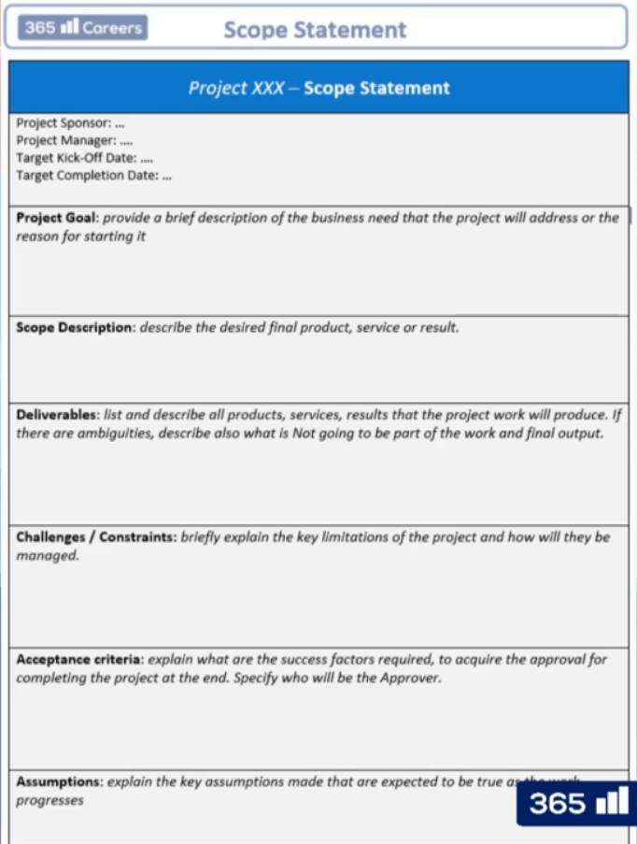

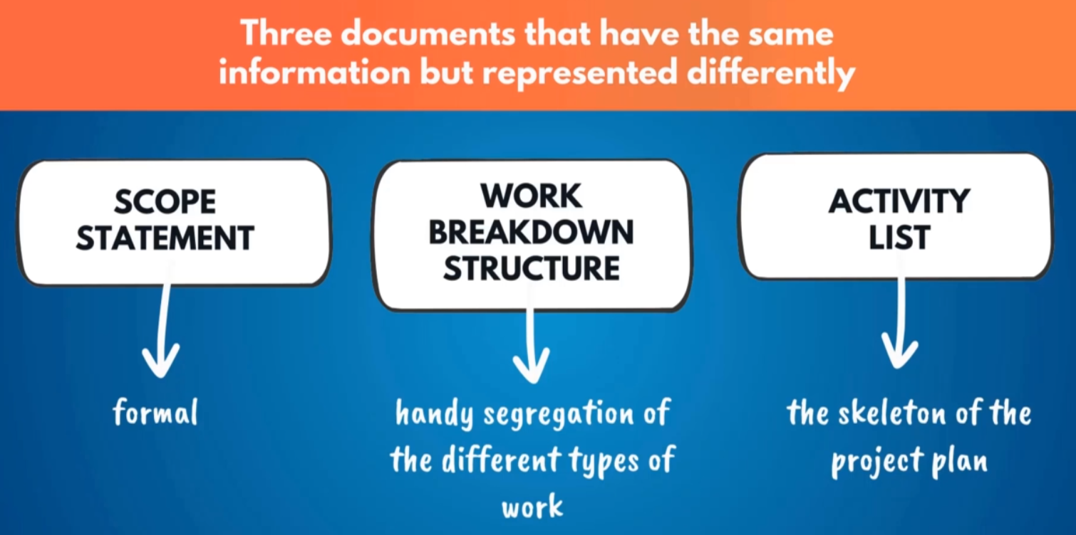

Scope = Những việc chính xác mà project team cần phải làm.

**Ví dụ:**

* GOAL: cần có một showroom hàng đầu trưng bày những chiếc xe mới nhất, cùng với những nhân viên được đào tạo bài bản và showroom này sẽ được setup một cách tiêu chuẩn về cấu trúc

**Deliverable**:

* Construction of the showroom 🡪 đây là 1 phần của scope
  + Bắt đầu bằng việc laying the foundation (nền móng)
  + Dựng tường và các core structure
  + Lắp đặt mái nhà
  + Hoàn thiện với việc sơn tường bên trong và bên ngoài
* Giả sử như tại nơi mà chúng ta định dùng để xây dựng showroom đang có một tòa nhà cũ? Chúng ta sẽ phải phá bỏ tòa nhà này đi 🡪 đây cũng là một phần của scope, tuy nhiên điều này có thể dẫn đến những hệ lụy:
  + Việc xây dựng ở phần đầu bị deplayed
  + Chi phí tăng
  + Các stakeholder sẽ không hài lòng.

Qua ví dụ trên, có thể thấy Scope là một khái niệm khá rộng, scope không đơn giản chỉ là (qua ví dụ trên) cars, showroom, staff … Mà còn là tất cả các công việc cần phải làm để **meet the requirements và kỳ vọng của các bên liên quan.**

**Product Scope:** các tasks mà chúng ta cần hoàn thành để tạo ra được product

**Project scope:** tất cả những việc cần làm theo thứ tự để đạt được project goal, bao gồm cả **product scope**

**Cấu trúc phân chia công việc**

Nếu như bạn cần phải tạo một lịch trình cho các công việc của dự án để sắp xếp và xác định phạm vi tôngt quản, phạm vi này bao gồm các sản phẩm sẽ được bàn giao. Đây là một hoạt động quản lý dự án đơn giản. Có thể sử dụng các biểu mẫu WBS (work breakdown structure – cấu trúc phân chia công việc) để làm việc này

WBS có thể coi như một cây phả hệ các deliverable thể hiện các công việc sẽ được thực hiện bởi project team để đạt được các mục tiêu của project vầ để tạo ra được deliverables. Mục đích của WBS là để tổ chức và defines the total scope của project

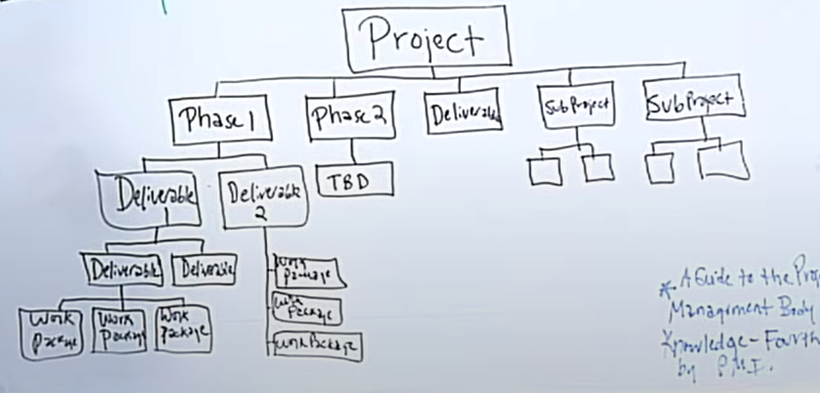

**Cách chuẩn hóa phạm vi dự án**

Khi chúng ta đã xác định được phạm vi của dự án, chúng ta lưu nó thành văn bản báo cáo phạm vi (scope statement). Nhắc lại, báo cáo này bao gồm các sản phẩm được tạo ra, kết quả dự án, các giả định, ràng buộc có hoặc không tác động đến dự án, cấu trúc phân chia công việc (WBS).

Sau đó bản báo cáo này phải được phê duyệt bởi các bên liên quan, được gọi là hội đồng kiểm soát thay đổi. Họ sẽ xem xét và đảm bảo rằng bản báo cáo đáp ứng mọi tiêu chí của họ. Khi đã được chấp thuận, bản báo cáo sẽ trở thành cơ sở để chúng ta theo dõi trong suốt thời gian của dự án

**--------------- --------------- --------------- ---------------**

**Bài 8: ước tính dự án và dự toán**

Có rất nhiều chi phí mà chúng ta cần ước tính cho dự án. Và có 3 yếu tố để ước tính dự án là **phạm vi, thời gian** và **chi phí**

Phạm vi dự án sẽ giúp đưa ra cấu trúc phân chia công việc, từ đó ta có thể tạo ra thời gian biểu ước lượng thời gian cần thiết để hoàn thành các hoạt động. Về chi phí, nó bao gồm rất nhiều thứ như nhân lực, trang thiết bị, chi phí chung của dự án

Một ước tính chính xác sẽ giúp các bên cung cấp có khả năng quản lý nhóm của chính họ, giúp nhóm biết được việc cần làm, nắm bắt mọi việc đồng nhất

**Làm thế nào để ước tính khi lập kế hoạch**

Bạn có trong tay 3 tài liệu để thể hiện phạm vi: xác lập phạm vi, cấu trúc phân chua công việc và danh sách hoạt động

Có một quy trình logic khi lên thời gian biểu mà PM cần nắm rõ:

* Ước lượng thời gian của mỗi hoạt động hay công voeẹc:
  + PM cần ước lượng thời gian mà một hoạt động cần thực hiện
  + Nên tham khảo ý kiến của các members trong nhóm để ước tính được thời gian chính xác nhất
* Thêm thời gian đệm (buffer), sắp xếp thứ tự công việc
* Tạo thời gian biểu của dự án

**Kế hoạch sai lầm, thiên vị lạc quan, ảo tưởng kiểm soát**

Các thuật ngữ mới:

1. Kế hoạch ngụy biện:
   1. Thuật ngữ về hành vi con người nói rằng những dự định thường có sai sót bởi con người thhường đánh giá thấp thời gian cần thiết để hoàn thành một công việc ở tương lai
2. Thiên vị lạc quan:
   1. Là một thuật ngữ mô tả hành vi con người
   2. Tin rằng họ gặp ít rủi ro hơn người khác ở một điểm nào đó
   3. Là lý do khiến con người từ chối nghĩ đến các trường hợp xấu nhất khi lên kế hoạch
3. Ảo tưởng kiểm soát:
   1. Đánh giá cao khả năng kiểm soát các sự kiện
   2. Xu hướng tập trung vào những gì có thể kiểm soát hơn những gì không thể

Công việc của PM trước khi nắm được cơ hội, điểm mạnh là phải lường trước các sự kiện có thể làm chậm công việc, giới hạn các điểm yếu, phòng chống các rủi ro để tạo ra một bản kế hoạch thực tế. Đó là công việc phân tích SWOT (Strength, Weaknesses, Opportunities, Threats). Nếu như cảm thấy điều này khó khăn, PM có thể áp dụng công thức **ước tính 3 điểm: T = (O + 4M + P)/6**

* **T –** thời gian dự tính
* **O –** ước tính thời gian khả quan
* **M –** ước tính thời gian thông thường hoặc dễ xảy ra
* **P –** ước tính bi quan

**Quản lý chi phí dự án cơ bản**

**Quản lý chi phí trong dự án** là một việc quan trọng, giúp thiết lập cơ sở cho chi phí dự án, từ đó quản lý các hành động cần thực hiện để theo dõi ngân sách và ngăn chặn việc quá ngân sách xảy ra

**Quy trình cơ bản của việc quản lý chi dự án** là ta cần có một danh sách chi tiết các ước tính ở mức công việc nhỏ nhất, từ đó ta phát triển chi phí của dự án. Sau khi ban quản lý phê duỵet cơ sở chi phí này, ta tạo hàng loạt bước để kiểm soát chi phí

**Để nâng cao kỹ năng quản lý chi phí,** đầu tiên cần lên kế hoạch cho việc lạm phát, tiếp đến tính toán các yếu tổ thảm họa thiên nhiên, các sự kiện có thể xảy ra ảnh hưởng chi phí của dự án

**Buffer**

Một PM giỏi khi ước lượng thời gian sẽ tính thêm thời gian đệm, đây là khoảng thời gian mà họ hy vọng sẽ đủ cho các sự kiện không lường trước được có thể gây ra độ trễ

Độ dài của Buffer phụ thuộc chặt chẽ vào loại công việc của dự án, tuy nhiên vẫn có những chỉ dẫn giúp chúng ta tính toán khoảng đệm này:

* PM cần đánh giá mức độ không chắc chắn xung quanh một việc, độ không chắc chắn tỷ lệ thuận với buffer
* Độ quan trọng của công việc, khi công việc ảnh hưởng xấu đến dự án vì bị hoãn hay phụ thuộc công việc khác, thời gian buffer là quan trọng
* Xem xét người thực hiện công việc để đưa ra thời gian buffer

Buffer có thể được thêm vào ở

* Các task riêng biệt
* Các group tasks
* Toàn bộ project

**Quy trình lập ngân sách**

Bản ngân sách chi tiết giúp người quản lý trẩ lời cho các câu hỏi liên quan đến tài chính của dự án. Chúng ta sẽ thực hiện lần lượt các bước sau đây để tạo bản ngân sách:

* Xác định tất cả các hoạt động tạo chi phí từ WBS hoặc danh sách hoạt động
* Ước tính chi phí của từng gói công việc, nhiệm vụ sản phẩm
* Thêm chi phí đệm và tính toán những khoản chưa chắc chắn
* Sử dụng biểu đồ Gantt để hiển thị
* Đưa tất cả vào ngân sách dự án

Tiếp theo chúng ta sẽ đi sâu vào chi tiết của quá trình lập ngân sách

* Xác định và xem xét kỹ hơn tất cả các hoạt động liên quan trong WBS hoặc danh sách hoạt động, có chi phí phát sinh và tính toán chi phí đó
* Ước tính chi phí của từng gói công việc, nhiệm vụ và sản phẩm, bao gồm cả nhiệm vụ đơn giản và phức tạp
* Thêm buffer và tính toán những yếu tố không chắc chắn
* Sử dụng đồ thị Gantt để biểu diễn
* Đưa vào ngân sách dự án

**Làm việc với nhà cung cấp**

Thông thường, sẽ có những resources được cung cấp bởi bên ngoài. PM phải có trách nhiệm phải nắm rõ những chi tiết của bản HĐ. HĐ là công cụ giúp nhà quản lý theo dõi và kiểm soát được công việc, hành vi của đối tác. Có 3 loại hợp đồng chính

1. Hợp đồng giá cố định
   1. Thực hiện công việc với một số lượng đặt trước trong một khoảng thơi gian nhất định
   2. Ưu điểm: bất kỳ khoản chi phí phụ thêm sẽ được đối tác chi trả mà ta không phải chịu rủi ro
   3. Trước khi ký HĐ: nếu như giá bị đội lên cao hơn expected, họ sẽ thêm buffer vào initial price, hoặc trong thời gian execution contract, họ sẽ giảm scope hoặc quality
2. Hợp đồng cộng giá:
   1. Người mua đồng ý chi trả bất kỳ khoản chi phí nào mà phía nhà cung cấp phải chịu khi thực hiện công việc
   2. Đó có thể là chi phí cố định, linh động hoặc hỗn hợp cả 2 loại đó
   3. Thường được sử dụng khi lợi nhuận có thể khó xác định, tuy nhiên cần cơ chế kiểm soát để chắc chắn tiền được sử dụng đúng mục đích
   4. Rủi ro là công việc có thể kéo dài hơn dự kiến hoặc thêm các extra items vào to-do list
   5. Đây là loại contract nên được áp dụng nếu như scope không dễ để có thể define
3. Loại 3: hợp đồng thời gian và vật liệu:
   1. Là kết hợp của 2 loại trên, đối tác cung ứng dịch vụ sẽ tính tienè theo giờ / ngày
   2. Sử dụng khi lợi nhuận không rõ ràng và công việc đòi hỏi nhiều lao động hơn vật liệu
   3. Có cùng rủi ro với HĐ cộng giá

**--------------- --------------- --------------- --------------- --------------- ---------------**

**Bài 9: tạo tiến độ dự án**

**Xác định phụ thuộc (dependencies)**

Chúng ta đã tìm hiểu về cấu trúc phân chia công việc, danh sách hoạt động và ước tính thời gian cho từng hoạt động. Bây giờ chúng ta sẽ tìm hiểu cách liên kết các hoạt động này với nhau

Có 4 lý do chứng minh sự phụ thuộc luôn tồn tại giữa các nhiệm vụ, đó là

* Sự phụ thuộc logic
* Sự phụ thuộc nguồn lực
* Sự phụ thuộc khách quan
* Sự phụ thuộc mềm

Đồng thời chúng ta cũng có 4 loại phụ thuộc

* Kết thúc để bắt đầu
* Kết thúc để kết thúc
* Bắt đầu để bắt đầu
* Bắt đầu để kết thúc

**Xác định đường găng**

Phương pháp đường găng là công cụ tốt nhất để PM có thể quản lý tiến độ dự án

Trên cương vị là một PM, bạn cần xác định được chuỗi dài nhất của các công việc phụ thuộc vào nhau để hoàn thành dự án. Đây được gọi là đường Găng (hay đường tới hạn). Sự chậm trễ trên chuỗi này chắc chắn gây trì trệ tới toàn bộ dự án, cách tốt nhất để vẽ đường găng là dùng sơ đồ với các ô vuông vầ mũi tên

Tuy nhiên, đường Găng có tính dynamic và có thể thay đổi theo thời gian của dự án. Với các chuỗi không phải là đường găng, nếu một công việc bị trì hoãn cũng không làm chậm cả tiến trình chung vì chúng có thời gian “Phao”. Đây là khoảng thời gian chênh lệch của chuỗi này với đường Găng.

**Hướng dẫn phát triển lịch trình dự án**

Lịch trình dự án phác thảo các nhiệm vụ và hoạt động của dự án:

* Thời hạn
* Ngày bắt đầu, kết thúc cho từng nhiệm vụ riêng lẻ và toàn bộ dự án
* Các nguồn lực và nỗ lực cần thiết

**Sử dụng biểu đồ Gantt để lập kế hoạch luồng công việc dự án**

Biểu đồ Gantt với trục tung (y) tương đương danh sách công việc và trục hoành (x) tương đương với thời gian (tuần, tháng). Các yếu tố thời gian thực hiện, tính phụ thuộc, thời gian bắt đầu và kết thúc được thể hiện rất rõ ràng trên bảng này

Chúng ta sẽ điền thông tin của đường Găng đầu tiên, tiếp đến là các chuỗi công việc khác

Mỗi PM phải đánh giá và xác định thời gian bắt đầu của công việc và sắp xếp chúng trên biểu sao cho hợp lý nhất. Biểu đồ Gantt giúp bạn thấy tất cả các công việc được sắp xếp vừa vặn theo lịch để hình thành chiến lược

**Xây dựng tiến độ dự án với MS Project**

**Microsoft Project** là một siêu công cụ để tạo lịch trình dự án. Công cụ hữu ích này giúp bạn lên lịch trình các dự án lớn với nhiều hoạt động, nhập ngày tháng, kết nối các hoạt động với nhau và thêm các thông tin cần thiết

Xem video để học bài này.

**Cách xây dựng bảng cột mốc và công dụng của nó**

Với những PM cấp cao, bản kế hoạch dự án sẽ dày đặc các dòng nhiệm vụ và trạng thái khiến họ không thể nhanh chống chỉ ra được lỗi hay thấy được ảnh hưởng của các công việc. Bảng cột mốc là tài liệu giúp chúng ta giải quyết vấn đề này, vì những người quản lý cấp cao sẽ không có nhiều thời gian để xem từng chi tiết, bảng này sẽ giúp họ thấy được bức tranh tổng quát của dự án.

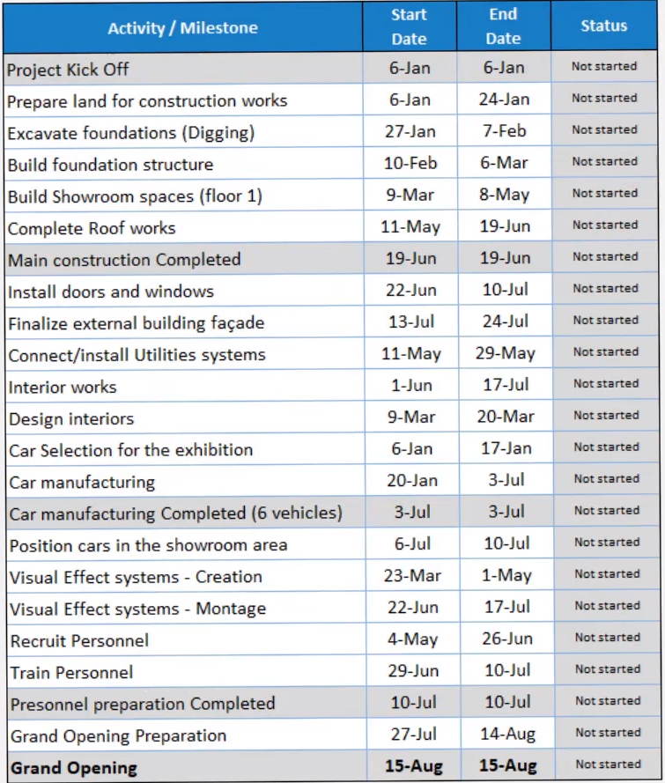

Chúng ta có thể thấy các hoạt động chính, quá trình chuyển giao và các cột mốc của dự án qua bảng cột mốc. Có thể coi các cột mốc là các thành quả quan trọng đạt được trong suốt dự án

Từ đó PM tạo ra sơ đồ phân chia công việc, chia dự án ra nhiều nhóm nhỏ khác nhau. Sau đó chuyển thành danh sách công việc và xác định các công việc phụ thuộc để tìm ra đường Gantt

**--------------- --------------- --------------- --------------- --------------- ---------------**

**Bài 10: lập kế hoạch tài nguyên và chất lượng**

**Mục tiêu của bài:** thảo luận về nguồn nhân lực của dự án, xác nhận và tạo lịch trình nguồn lực khả dụng, vai trò và trách nhiệm các thành viên trong nhóm dự án. Lập kế hoạch chất lượng và cách lập kế hoạch cho quản lý kỳ vọng

**Mua sắm tài nguyên phi tài chính**

Các nguồn lực phi tài chính của dự án: nguồn nhân lực

Quy trình nhân sự gồm bốn phần:

1. Xác định loại tài nguyên bạn cần
2. Ước tính nhân sự sẽ cần dành bao nhiêu thời gian cho dự án
3. Xác thực tính khả dụng
4. Phân công vai trò và trách nhiệm cho họ

**Lên kế hoạch nhân sự**

Sau khi đã tìm được chuyên viên và ước lượng được thời gian, PM lập một tiến trình công việc chỉ rõ công việc của mỗi người và thời gian khi nào họ thực hiện. bảng tiến trình gồm các cột tên công việc, người thực hiện và khoảng thời gian thực hiện. Tiếp đến, thêm vào lịch thời gian theo tháng, tuần và ngày. Đánh dấu các ngày lễ, các ngày mà chuyên viên không có thời gian cho công việc dự án

Việc giám sát tiến độ của nhân viên là một công việc quan trọng. PM cần phải có xác nhận từ cơ quan đầu não, có khả năng họ sẽ không đồng ý với tiến trình đó. Trong trường hợp này PM sẽ phải làm việc với người bảo đảm cho dự án để tìm ra một kế hoạch khác

Các bước chính:

1. Tạo lịch trình bằng biểu đồ Gantt
2. Có được xác nhận từ trưởng phòng
3. Làm việc với nhà tài trợ dự án để có kế hoạch thay thế

**Ma trận RACI – chỉ định vai trò**

Sau khi tạo lịch trình, bước cuối cùng là xác định vai trò và trách nhiệm của các thanh viên trong nhóm dự án

**Danh sách đơn giản:** là một bảng gồm các trường và thông tin vai trò, người chịu trách nhiệm, njóm công việc, liên hệ

**Ma trận RACI:** làm nổi bật công việc, chỉ ra các thông tin về việc ai sẽ ở trong một công việc hoặc một nhóm công việc cụ thể. Có 4 vai trò ở mỗi công việc

1. R – Responsible: trách nhiệm, người sẽ chịu trách nhiệm thực tiếp để thực hiện công việc
2. A – Acountable: giải trình, cá nhân sẽ có trách nhiệm đáp ứng mục tiêu tổng thể của công việc, còn PM sẽ chịu trách nhiệm giải trình cho hầu hết mọi thứ
3. C – Consulted: tư vấn, các cá nhân đưa thông tin, chuyên môn và hỗ trợ cho công việc
4. I – Informed: thông tin, các cá nhân cần **được** thông tin về sự tiến triển của công việc

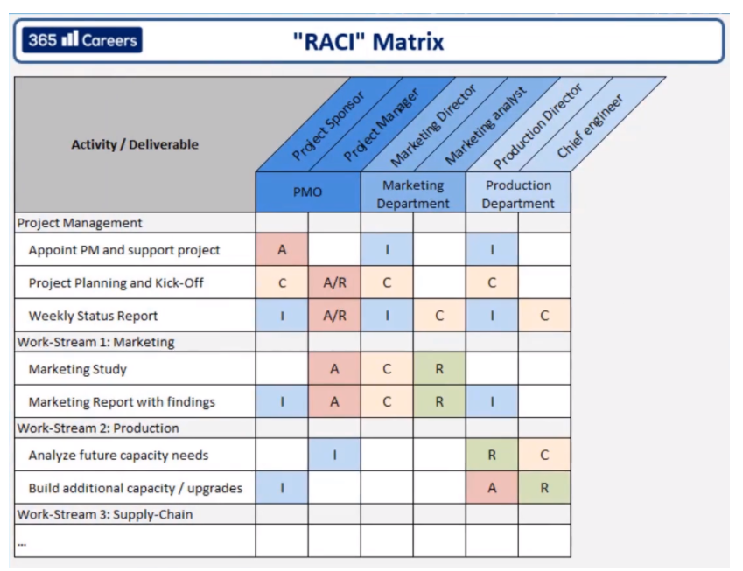

**Các yêu cầu về chất lượng**

Chất lượng là đặc tính phẩm chất của sản phẩm, là chất lượng vật ký, là khả năng thể hiện hoặc dịch vụ liên quan. PM phải làm việc với ban quản trị dự án để chỉ rõ tiêu chuẩn chất lượng của sản phẩm dự án, thông qua 5 bước sau đây:

1. PM và BQT xác định các tiêu chuẩn chất lượng và các requirements
2. Thiết lập các mục tiêu thực tế và mục tiêu có thể thực hiện được các tiêu chí xác định ở bước 1
3. Lập kế hoạch để biết đo lường chất lượng như thế nào, khi nào và do ai làm
4. Hoàn thiện kế hoạch
5. Điều chỉnh các ràng buộc (nếu cần)

**Lập kế hoạch quản lý kỳ vọng**

Kỳ vọng của dự án là một bức tranh chúng ta tạo ra trong trí não về một sự kiện trong tương lai và tùy vào hoàn cảnh có thể dễ dàng thiết lập kỳ vọng và dự đoán điều sẽ xảy ra. Và trong một dự án có nhiều người, mỗi người trong đó sẽ có các kỳ vọng khác nhau về dự án, PM phải có ý tưởng rõ ràng về dự án từ đầu và được tất cả BQT đồng ý. Nếu sản phẩm của dự án khiến BQT và đặc biệt là khách hàng thất vọng 🡺 dự án đó hoàn toàn thât bại

Tóm lại, có một số việc chúng ta cần làm để có thể quản lý kỳ vọng:

* Khuyến khích các bên liên quan chia sẻ kỳ vọng để xác định vị trí sai lệch
* Cập nhật thông tin cho các bên liên quan qua từng giai đoạn phạm vi
* Giữ liên lạc thường xuyên với các bên liên quan ngay khi có thay đổi xảy ra để loại trừ sự thất vọng của các bên liên quan.

**--------------- --------------- --------------- --------------- --------------- --------------- --------------- --------------- --------------- --------------- --------------- ---------------**

**Phần 3: thực thi, giám sát và kiểm soát**

**Bài 12: giao tiếp trong dự án**

**Buổi họp KO (kick-off) dự án**

Đây là buổi họp bắt đầu giai đoạn thực thi, kiểm soát (2 giai đoạn này chạy song song với nhau). Giai đoạn này sẽ có thay đổi nhiều hơn ở giai đoạn lập kế hoạch tùy thuộc dự án. Giai đoạn thực thi sẽ chạy cùng lúc với giai đoạn giám sát và điều khiển, và được bắt đầu với buổi họp kick-off

**Buổi họp Kick-off có gì?**

* Là điểm bắt đầu của giai đoạn thực thi, đây là khi người quản lý gặp gỡ khách hàng, các nhà tài trợ, đội dự án và các bên quan trọng có liên quan để xem xét kế hoạch và trình bày cách triển khai dự án
* Mục tiêu cần đạt được:
  + Các bên liên quan và KH sẽ yên tâm về dự án do bạn quản lý
  + Buổi họp sẽ chốt các quy định của dự án như:
    - Các giao phẩm được phê duyệt như thế nào, bơi ai và bao lâu thì PM cần gửi báo cáo dự án
    - PM cần cho KH thấy dự án sẽ đáp ứng được mục tiêu, kỳ vọng đề ra
    - Cần lên kế hoạch chuẩn bị cho buổi họp từ 5 – 10 ngày để buổi họp diễn ra thành công nhất
  + Dùng slide trình chiếu là cách tốt nhất để thể hiện, tóm tắt kế hoạch của mình.
  + Bắt đầu bằng việc giới thiệu mục tiêu dự án, đưa ra các biểu đồ, lịch, các dấu mốc, ngân sách và giải thích các tài nguyên cần có. Trình bày dự án sẽ đạt kỳ vọng, mục tiêu như thế nào
  + Nêu ra các rủi ro và các giải pháp cuả bạn, những lĩnh vực khác quan trọng với dự án
  + Sau khi PM kết thúc phần trình bày, mọi người sẽ **cùng nhau thảo luận.** Có thể có những bất đồng hay ý kiến trái chiều và PM hãy cố gắng để hiểu lý do, chúng ta có thể trao đổi riêng ngoài cuộc họp và thêm dự giúp đỡ của nhà tài trợ dự án.
  + Phần cuối cùng là **việc quy trình phê duyệt dự án**

**Cách điều hành các buổi họp nhóm**

Có 4 yếu tố then chốt để PM có thể sử dụng để điều hành một cuộc họp (họp nói chung).

1. Prepare (chuẩn bị)
   1. Mục đích của buổi họp
   2. Thành phần tham dự
   3. Các thiết bị, đồ dùng cần thiết
2. Communication (giao tiếp)
   1. Thông tin đến mọi người trước về lý do tham gia buổi họp, sơ bộ nội dung trao đổi, thời gian, địa điểm
   2. Các mục hoạt động phải được hoàn thành trước buổi họp
3. Facilitate (tạo điều kiện)
   1. Đảm bảo cuộc họp diễn ra đúng giờ, phân chia thời gian hợp lý cho các phần của buổi họp
   2. Giữ đúng chủ đề, mục đích trong quá trình diễn ra buổi họp
4. Wrap (tóm tắt)
   1. Tóm tắt các mục hoạt động và các bước tiếp theo

**Mẹo tổ chức buổi họp**

1. Kiểm tra chéo: bắt buộc phải kiểm tra chéo mọi thứ với chuyên gia, kiểm tra cùng họ giúp bạn đánh giá được các quyết định lập kế hoạch của mình
2. Chứng minh được các vấn đề không thuộc chuyên môn của bạn vẫn sẽ được giải quyết

Khi gặp các câu hỏi nằm ngoài lĩnh vực của bạn, bạn có thể thừa nhận bạn không có chuyên môn để giải đáp nhưng cần đảm bảo rằng bạn sẽ tìm ra các thông tin cần thiết và đưa ra câu trả lời sớm nhất có thể. Sau đó cập nhật lại plan sao kho phù hợp với những gì đã hứa

1. Bạn vẫn nên thêm các concern của các thành viên vào danh sách quản lý rủi ro để họ thấy mối quan tâm của họ được ghi nhận và thực hiện nghiêm túc kể cả khi bạn biết sẽ không có kế hoạch nào tốt nhất để xử lý chúng
2. Một vài cụm từ cần tránh
   * “điều này không thể thực hiện được”
   * “Tôi không biết”
   * “tôi hy vọng”

Bạn nên diễn đạt chúng một cách khéo léo hơn là để mọi người mất niềm tin vò bạn. Đồng thời dùng vì “chúng tôi” thay vì “tôi” cũng là cách để thúc đẩy tinh thần đồng đội

1. Gửi lại biên bản sau buổi họp, nó không chỉ là lời nhắc mà còn là tài liệu chính thức của các cam kết đã thỏa thuận

**Cách lên kế hoạch sự kiện**

Để một sự kiện có thể diễn ra suôn sẻ, chúng ta cần chuẩn bị cẩn thận mọi thứ và phải có phương án cho những tình huống có thể phát sinh. Công việc này chính là lên kế hoạch

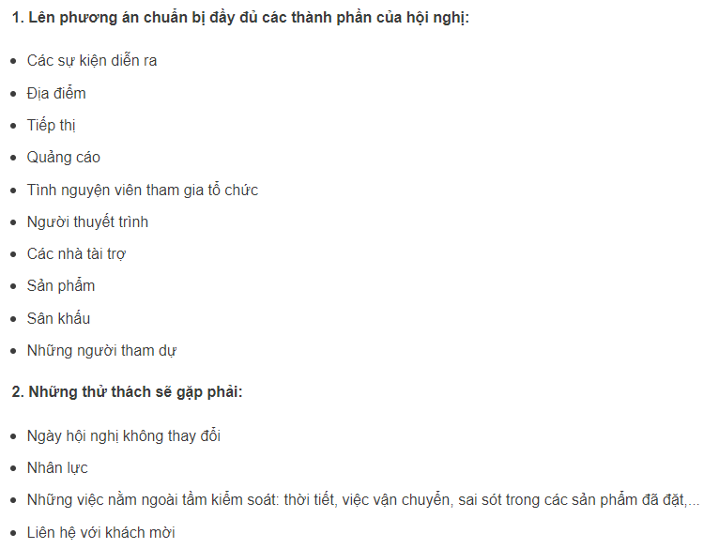

**Điền nhật ký dự án**

**Nhật ký dự án**

* Dự án của bạn vẫn có thể thay đổi ngay cả khi bạn đã lên một kế hoạch cụ thể. Những điều này cần được ghi lại một cách chính thức. Các hoạt động này cần được điều vào nhật ký dự án (hoặc nhật ký hành động dự án), nhằm
  + Ngăn ngừa sai lầm
  + Giúp những người khác trong dự án nắm được tình hình
  + Ghi lại cho các dự án khác trong tương lai

**Deadline:**

* Bất cứ khi nào có công việc mới hoặc thỏa thuận mới xảy ra trong khi dự án đang chạy, PM cần ghi lại vào nhật ký dự án rõ ràng:
  + **Nội dung công việc, thỏa thuận:** cần được mô tả rõ ràng, để mọi người không hiểu sai
  + **Người chịu trách nhiệm:** để mọi người biết chính xác người chịu trách nhiệm, tránh việc đổ lỗi khi có vấn đề xảy ra
  + **Deadline của công việc:** con người luôn có xu hướng trì hoãn công việc, nên việc đặt thời gian giúp tăng khả năng tập trung của chúng ta.

**Cách thức điện thoại để có các cuộc gọi kinh doanh thành công**

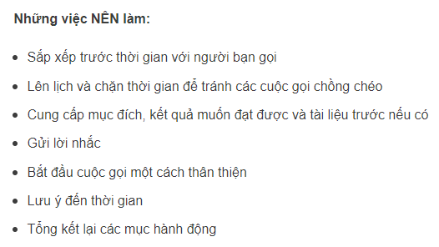

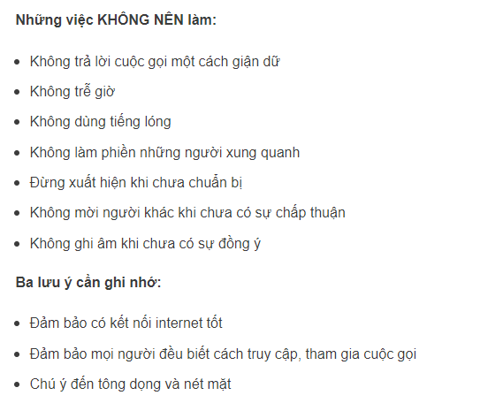

**Làm thế nào để thuyết trình tốt**

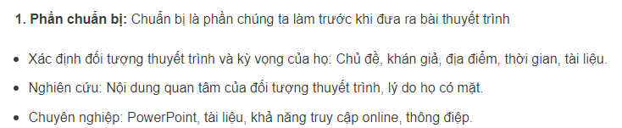

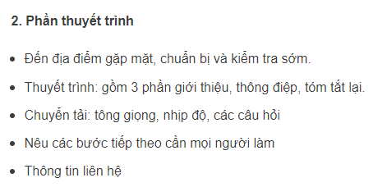

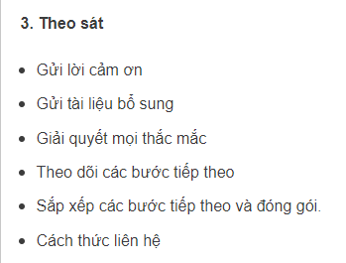

**Giao tiếp kém ở nơi làm việc**

Các dự án phụ thuokjc vào khả năng truyền đạt rõ ràng và hiệu quả ý tưởng của bạn. nếu không thể truyền đạt rõ ràng, thì việc lập kế hoạch cũng không có ý nghĩa. Giao tiếp là dự trao đổi về tin tức và thông tin giữa 2 người, do đó trong quá trình trao đổi đôi khi có sự nhầm lẫn hoặc bóp méo. Để trờ thành một người giao tiếp và lãnh đạo tốt, trả lời 5 vấn đề:

1. Ai: đưa thông tin cho đúng người
2. Như thế nào: các thức gửi thông tin
3. Tại sao: mục đích giao tiếp
4. Ở đâu: chọn địa điểm phù hợp
5. Thời điểm

**Chìa khóa giao tiếp hiệu quả trong dự án**

Một dự án có 3 cấp bậc khác nhau:

1. Các nhà tài trợ, cổ đông:
   1. Số lượng thành viên ít
   2. Cần ít thông tin, sự phức tạp
   3. Quan tâm đến bức tranh tổng thể hơn là các thông tin chi tiết
2. Ban điều khiển:
   1. Cần nhiều thông tin hơn để giải quyết vấn đề và đưa ra các quyết định.
3. Đội dự án:
   1. Số lượng nhiều nhất
   2. Thông tin cũng cần nhiều nhất
   3. Cần đủ thông tin để hoàn thành được công việc

**Cải thiện giao tiếp quản lý dự án**

Trong quá trình triển khai, sẽ có những sai sót phát sinh. Cách báo lỗi và phản hồi lại cũng là những điều ta cần chú ý trong giao tiếp để duy trì sự chuyên nghiệp

Khi báo lỗi phải giữ sự thẳng thắn, chuyên nghiệp, đồng thời thêm vào chút hài hước và hỏi xem làm thế nào để có thể hỗ trợ, tránh tỏ thái độ coi thường và hak thấp người nhận thông tin

Và tương tự đối với người nhận thông tin, cần phản hồi lại thông tin và chuyển tiếp thông tin đó với team. Nếu thực sự có lỗi phát sinh bạn nên cảm ơn người gửi và update plan

**Báo cáo tình trạng quản lý dự án**

Báo cáo tình trạng dự án là trài liệu để các bên liên quan và người dùng bên ngoài hiểu biết về những gì đang diễn ra trong dự án của bạn.

Đầu tiên, **không được đưa ra bất cứ sự bất ngờ nào vào bản báo cáo tình trạng** như việc vượt quá ngân sách, vượt quá lịch trình, thêm vào các tài nguyên hoặc các giao phẩm chất lượng kém và thiếu nghiên cứu

Thứ hai, **nội dung phải cô đọng, chính xác, kịp thời và có tình cập nhật.** Tóm tắt những gì đã diễn ra trong thời gian gần nhất và những gì sẽ diễn ra trong giai đoạn tiếp theo

Tiếp theo, đi vào chi tiết hơn, **thể hiện các cột mốc quan trọng của dự án và thêm vào các ký hiệu, màu sắc để người xem có thể so sánh, tham chiếu.** Bạn cũng có thể đưa vào báo cáo về tài nguyênm ngân sách và ba đến năm vấn đề hàng đầu mà bạn muốn nêu lên.

**--------------- --------------- --------------- ---------------**

**Bài 13: chỉ đạo & quản lý công việc dự án**

**Cách thực hiện thành công một dự án**

Các điểm cần lưu ý để có thể thực hiện thành công một dự án. Ở bước lên kế hoạch, cần chắc chắn rằng chúng ta đang chuẩn bị một kế hoạch có khả năng thực hiện thành công:

* Ghi lại kế hoạch
* Truyền đạt lại kế hoạch cho các bên liên quan
* Cập nhật kế hoạch thường xuyên

Theo dõi để kế hoạch thành công, chúng ta cần:

* Nêu lên tình trạng, vấn đề xảy ram rủi ro và các dự kiến
* Sử dụng công cụ hỗ trợ: thiết lập lời nhắc, thiết lập luồng công việc tự động, cảnh báo …

Xem xét, giám sát để đảm bảo kế hoạch diễn ra đúng trình tự

* Liên lạc và nhắc lại cho mọi người tình trạng dự án
* Sử dụng công cụ: chỉ ra phương sai của lịch trình dự án, chi phí, ngân sách, phạm vi, tài nguyên
* Cảnh báo

Bước điều khiển được thực hiện cùng với giám sát

* Truyền đạt tình trạng của vấn đề, rủi ro và thay đổi
* Điều chỉnh thời gian
* Điều chỉnh tài nguyên
* Điều chỉnh chi phí, ngân sách
* Xem xét phạm vi

**Cách quản lý các nhiệm vụ của dự án**

PM quản lý dự án bằng cách:

* Nhìn vào kế hoạch dự án chi tiết và nhật ký dự án
* Giám sát đường găng
* Tối ưu hóa quy trình làm việc

Giai đoạn thực hiện sẽ áp lực hơn giai đoạn lập kế hoạch, việc đầu tiên PM phải làm mỗi ngày là **xem xét kế hoạch dự án chi tiết.** Họ sẽ thấy được những task đang diễn ra, deadline, task sắp làm và thời điểm bắt đầu. Họ đánh giá mọi thứ xem có đang đi đúng hướng và những nhiệm vụ nào sẵn sàng để bắt đầu. Ngoài ra PM cũng cần xem cả nhật ký dự án để xem các actions mở và những người chủ của các action đó đang thực hiện đúng cam kết của họ không để xúc tiến công việc

PM quản lý công việc và con người. Chúng ta sẽ tập trung vào công việc:

* Giám sát đường Gantt rất quan trọng vầ người quản lý cần chủ động với các hoạt động trên đường này vì nếu nó bị trì hoãn thì cả dự án trì hoãn theo
* Tuy vậy các actions khác vẫn cần xử lý tốt để nó không thành đường Gantt mới.

Năng suất là tỉ lệ giữa đầu vào và đầu ra, năng suất tốt là khi có sản phẩm đầu ra cao và đầu vào thấp. Người quản lý dự án cần đảm bảo tỷ lệ này tùy theo mỗi kế hoạch. Ngoài việc giữ cho các nhiệm vụ chạy, PM phải luôn tìm cách **tối ưu hóa quy trình làm việc,** sắp xếp công việc tốt hơn, giữ liên lạc với nhóm để đề xuất ý tưởng mới.

**Cách quản lý mức độ ưu tiên dự án**

Để quản lý các ưu tiên của dự án, PM cần áp dụng các nguyên tắc giám sát, kiểm soát, tìm ra những thứ đi lệch hướng và đưa đúng trở lại. Lưu ý rằng những việc chúng ta thích làm và làm tốt không phải lúc nào cũng phù hợp với các ưu tiên của dự án:

* Tập trung: sẽ có người thay đổi, con người và rất nhiều tương tác để bạn tập trung vào việc đưa ra ưu tiên của dự án
* Giữ kỷ luật: giữ mọi thứ ngăn nắp, kỷ luật về việc ghi nhớ các ưu tiên dự án của riêng mình
* Ranh giới: giữ ranh giới với những người tham gia bằng cách thiết lập lại các ưu tiên hoặc cơ sở dự án của riêng mình và đưa ra các giả định
* Ủy quyền: giao phó công việc cho những những có kỹ năng chuyên môn và yêu thích công việc đó

**Cách quản lý nguồn lực dự án**

Các mẹo quản lý dự án để giúp PM đảm bảo rằng nhóm dự án có công việc phù hợp vào đúng thời điểm để dự án thành công:

1. Phân bổ thời gian: sẽ có các tài nguyên không chỉ được chỉ định cho riêng dự án chúng ta, nên phải phân bổ và chuyển đổi để sử dụng hợp lý
2. Loại thời gian không khả dụng: khi mọi người trong nhóm không có mặt tại văn phòng bởi các lý do bất khả kháng, loại thời gian đó khỏi lịch trình làm việc của họ để họ không bị giới hạn và tính thời gian dự án trong những lần họ không có mặt
3. Xử lý một kế hoạch rủi ro: có những tình huống mà người hoặc tài nguyên then chốt rời dự án vì một lý do nào đó, vậy nên cần chuẩn bị kế hoạch rủi ro cho những người cụ thể đó để có phương án dự phòng
4. Yêu cầu theo dõi real-time: để tránh việc KH bị trì hoãn và hủy bỏ lịch trình với bạn, bạn nên tạo thói quen theo dõi thời gian thực của KH và đưa họ công cụ, quyền truy cập để họ dễ dàng cập nhật
5. Nhận ra nút thắt và điều chỉnh: có những người gặp khó khăn trong dự án nhưng lại không raise lên, hãy xem xét các resource, time, how they work để tránh nút thắt và đưa ra giúp đỡ
6. Sử dụng các hệ thốngL các hệ thống chỉ dẫn trong việc quản lý dự án giúp chỉ ra tình trạng của tài nguyên chính xác để giúp manage dự án, giải quyết vấn đề hay bất cứ rủi ro nào kịp thời. Chú ý rằng, chỉ sử dụng để **hướng dẫn** chứ không phải để **trừng phạt**

**Cách cấu trúc nhóm dự án**

Lý do chúng ta cần quan tâm đến cấu trúc nnhóm, vì khi có 1 nhóm tuyệt vời, bạn có thể:

* Kích thích sự sáng tạo
* Khuyến khích sự ăn khớp giữa những thành viên nhóm, các bên liên quan và nhà cung cấp
* Thiết lập mối liên hệ mạnh mẽ trong nhóm
* Tăng năng suất
* Khơi dậy những ý tưởng

Những điều trên quan trọng bởi nó khiến cho

* Đội thực hiện có thể phát triển nhanh
* Tăng tốc độ delivery
* Trao đổi kiến thức
* Đáp ứng nhu cầu KH
* Đáp ứng tiến bộ công nghệ
* Vượt qua sự gián đoạn của thị trường

Từ các điều trên, bạn có thể tiến hành xem xét đánh giá lại nhóm của mình, theo 4 điều sau:

* Nhóm của bạn là nhóm project work hay operation work?
* Bạn đang phát triển truyền thống hay phát triển nhanh (agile)?
* Thị trường phục vụ là global hay local?
* Loại công việc sáng taoh ya được cấu trúc?

Chúng ta có 5 cơ cấu tổ chức tiêu biểu:

* Chức năng
* Cơ sở vật chất
* Công việc dựa trên thị trường
* Khu vực địa lý
* Quá trình phụ thuộc

Bốn khối xây dựng:

1. Chuỗi điều khiển
2. Phạm vi kiểm soát
3. Sự tập trung hóa
4. Chuyên môn hóa

**Cách quản lý nhóm dự án**

Những người trong team có thể đến từ đất nước, văn hóa khác nhau. Communication chính là weapon của PM để tương tác với nhóm dự án và các bên liên quan. Với mỗi 1 action, PM phải tham gia 3 GĐ: trước, trong và sau của action đó

* Trước khi action diễn ra, PM cần **chuẩn bị cho đội ngũ** trước khi công việc bắt đầu:
  + Vai trò
  + Trách nhiệm
  + Kỹ năng cần thiết
* Khi action diễn ra, PM phải **dẫn dắt và hỗ trợ các thành viên.** Cần để họ biết action của họ ảnh hưởng thế nào đến người khác, quan trọng ra saoa, cảm ơn họ thường xuyên vì đã nỗ lực và làm việc tốt. Xây dựng mối quan hệ tốt với nhóm sẽ cải thiện năng suất làm việc. Khi có thành viên không thể hiện năng lực đúng kỳ vọng, nên trao đổi với member đó và đưa giải pháp cải thiện để không tiêu tốn thêm resource nhất có thể
* Sau khi thực hiện action, nhiệm vụ của PM là **khuyến khích nhóm, giúp họ phát triển các kỹ năng cuẩ mình.** 
  + Cho họ biết những gì họ làm tốt
  + Những gì có thể cải thiện
  + Chúc mừng nhóm, họ cần biết thiếu họ dự án không thể thành công
* Đối với các bên liên quan, họ cũng cần được quản lý và ở đây giao tiếp chính là key. PM cần kiểm tra vầ hỏi về mức độ hài lòng của các bên liên quan, theo dõi mọi liên lạc để tránh hiểu lầm

Cần **duy trì niềm tin của các bên vào PM,** nhưng không có nghĩa là nên giấu các bad news mà cần chủ động báo cáo vầ có giải phá kịp thời

**Quản lý nhóm và đưa ra phản hồi**

Lý do cần đưa ra phản hồi mang tính xây dựng vì chúng ta **cần một kết quả đúng ý mình mong muốn và không tạo ra một mối quan hệ xấu.** Có 2 tình huống khi đưa ra phản hồi:

1. Trong buổi họp chính thức, cần chuẩn bị trước và sắp xếp các phản hồi
2. Bất chợt trong tình huống cụ thể cần đưa ra phản hồi, khi quyền lợi, cảm xúc và độ nhạy cảm cao, nên hỏi đối phương có sẵn sàng đón nhận phản hồi không, vì chúng ta cần sự lắng nghe và thảo luận cùng họ

Nội dung trao đổi cần làm rõ

* Việc bạn có giải quyết các vấn đề đưa ra
* Deadline
* Suy nghĩ đối phương.

Tránh việc chỉ trích, bắt đầu bằng sự tích cực, đặt câu hỏi để họ mở lòng trao đổi với bạn về quan điemẻ trước khi đưa ra phản hồi. Thẳng thắn phản hồi, trả lời về việc bạn đang giải quyết, đưa ra đề xuất hỗ trợ. Tiếp đến theo dõi để biết rằng bạn có quan tâm và ủng hộ. Kết thúc với điều tích cực

**Cách quản lý hiệu suất nhóm dự án**

**7 cách thiết lập cho mọi người đến với thành công:**

1. Đặt mục tiêu
2. Tiến hành đánh giá thường xuyên và theo lịch trình
3. Đưa ra phản hồi
4. Theo dõi hiệu suất
5. Chúc mừng thành công
6. Khen thưởng nhóm
7. Ngừng sử dụng thành viên yếu kém

**Thách thức với PM: xung đột nơi làm việc**

Khi xảy ra xung đột và là những xung đột tiêu cực, cần có chiến lược giải quyết:

* Khuếch tán tình hình trước khi xung đột vượt tầm kiểm soát
* Xác định xung đột
* Tìm ra gốc rễ của xung đột
* Tìm mục tiêu chung
* Tạo ra cái nhìn chung
* Xác định tùy chọn
* Tạo ra con đường để cùng tiến tới

**Cách thúc đẩy đội ngũ**

Chúng ta khởi động một dự án lớn và làm thế nào để giữ động lực cho nhóm của mình?

1. Đặt các mục tiêu thực tế
2. Tính toán hiệu suất
3. Ăn mừng thành công
4. Hiểu nhóm của bạn, hiểu vấn đề, kỹ năng và tính cách từng người.

**Cách ghi lại và xây dựng cập nhật báo cáo dự án**

Báo cáo bằng 1 slide thuyết trình sẽ hấp dẫn hơn một danh sách chi tiết vì nó tập trung được vào những nội dung mà PM muốn báo cáo

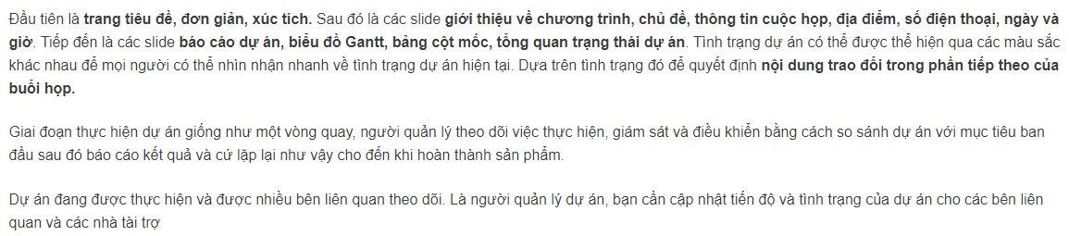

**Cách đối phó với vấn đề xảy ra khi thực hiện dự án**

Là một PM, bạn cần theo dõi và kiếm soát dự án bằng cách so sánh dữ liệu thực tế với mục tiêu. Tuy nhiên không phải lúc nào mọi việc cũng diễn ra suôn sẻ, và đây là 1 số phương pháp để xử lý các vấn đề trong quá trình thực hiện dự án:

1. **Phản ứng:** đánh giá thiệt hại và thực hiện kiểm soát
2. **Đọc:** hiểu lý do và nguyên nhân vấn đề
3. **Trả lời:** tạo plan để khắc phục sự cố
4. **Giải quyết hoặc lặp lại:** xác nhận sự cố đã được giải quyết thông qua giám sát hoặc lùi lại 1 bước để theo dõi.

**Cách quản lý các vấn đề của dự án**

Để quản lý các vấn đề của dự án và đặc biệt để bạn không quên một việc nào đó, cần lưu ý:

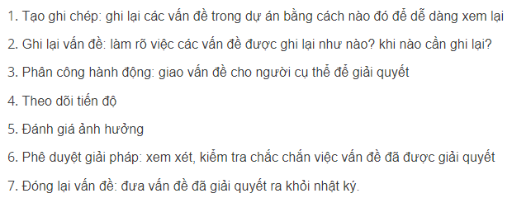

**--------------- --------------- --------------- ---------------**

**Bài 14: quản lý chất lượng, rủi ro và thay đổi**

**Cách kiểm soát các giả định**

Tương tự với kỳ vọng, một dự án không thể thiếu các giả định, giả định là một điểm gì đó được cho là đúng khi không có bằng chứng xác định. Chúng ta không thể chắc chắn 100% với các giả định, tuy nhiên vẫn nên đưa ra biện pháp nếu các giả định xảy ra

Ở góc độ của một PM, bạn cần biết có bao nhiêu điều không chắc chắn được giải quyết, bao nhiêu buffer là cần thiết, bao nhiêu event rủi ro

**Rủi ro tích cực và tiêu cực đối với dự án**

Rủi ro là một event hoặc điều kiện không chắc chắn mà nếu nó xảy ra có thể mang lại hiệu quả tích cực hoặc tiêu cực đối với một hoặc nhiều mục tiêu của dự án. Những điều tích cực được coi là cơ hội và ngược lại những tiêu cực sẽ là những mối đe dọa.

Để xử lý các cơ hội và các mối đe dọa, chúng ta sẽ xem xét các rủi ro, trước tiên là các rủi ro tiêu cực. chúng ta có 4 lựa chọn để handle các rủi ro này:

* Chuyển rủi ro sang cho bên thứ 3
* Chính sách bảo hiểm
* Giảm thiểu rủi ro
* Chấp nhận ro

Đối với các rủi ro tích cực, chúng ta có 4 lựa chọn tương ứng:

* Khai thác rủi ro
* Nâng cao rủi ro
* Chia sẻ rủi ro
* Chấp nhận rủi ro

**Quản lý lập kế hoạch rủi ro**

Bước đầu tiên để tránh được vấn đề phát sinh là xác định rủi ro. Trong gđ lập kế hoạch, PM sẽ sử dụng trực giác, kiến thức, kỹ năng và team của mình để tìm các rủi ro và liệt kê vào **nhật ký rủi ro.**

Bước thứ 2 là phân tích rủi ro:

* Chúng ta xem xét rủi ro ở 2 chiều, mức độ nghiêm trọng của hậu quả và xác suất xảy ra rủi ro.
* Có 3 mức thấp, trung bình, cao, tuy nhiên có thể chuyển chúng thành một việc cụ thể như độ chậm trễ hoặc tổn thất tài chính
* Xác suất xảy ra có thể tính bằng phần trăm, nếu tỷ lệ là 100% thì chắc chắn rủi ro xảy ra, nó sẽ thành 1 vấn đề thực tế

**Xây dựng ghi chép rủi ro**

Hai điều bạn có thể làm với rủi ro là thay đổi trước để loại bỏ rủi ro và giảm bớt rủi ro

Nếu bạn không thể loại bỏ hoàn toàn rủi ro, kế hoạch B luôn là ý tưởng hay. Ghi lại những gì bạn và nhóm cần làm để hạn chế thiệt hại từ 1 sự kiện và ghi lại vào nhật ký rủi ro. Một người quản lý dự án tốt sẽ tiếp tục cập nhật danh sách rủi ro của họ khi mọi người đề cập đến các rủi ro khi giao tiếp

Bước đầu tiên để xử lý rủi ro là xác định tất cả các rủi ro và đưa vào ghi chép về rủi ro

**Biến các dự án rủi ro cao thành các thành công lớn**

Quản lý là đưa mọi thứ trở lại đúng hướng, vậy nên chúng ta xem xét một việc đã đi đúng hướng chưa, cách để quản lý và kiểm soát việc đó. Tiếp đến, chúng ta xác định rủi ro cao, đây là bước quan trọng. Đối với mỗi công ty, tổ chức, rủi ro cao sẽ có những tiêu chuẩn, ý nghĩa khác nhau. Vậy nên mọi rủi ro chúng ta cần xác định, đánh giá rủi ro và xác định chiến lược giảm thiểu rủi ro.

Sáu điều quan trọng hàng đầu để biến các dự án rủi ro cao trở lại đúng hướng:

1. Kế hoạch phải chi tiết, được theo dõi, kiểm soát và sửa đổi phù hợp
2. Tận dụng, thu hút các nhà tài trợ và ban kiểm soát thay đổi của dự án
3. Lên kế hoạch truyền thông hiệu quả
4. Chuẩn bị kế hoạch rủi ro kỹ lưỡng
5. Kế hoạch tiến triển hiệu quả
6. Lắng nghe những con người tài năng

**Cách đối phó và ghi lại các thay đổi của yêu cầu**

Thay đổi thường xuyên sẽ phát sinh chi phí quá cao cho chất lượng, thời gian, scope của dự án. Những PM tốt sẽ không bảo thủ mà phải biết cách thích nghi với sự thay đổi

Chúng ta luôn tìm cách để hạn chế các thay đổi và nếu có thì chúng ta nên thực hiện process để control changes trước khi thực thi. PM sẽ điều đề xuất vào mẫu sau đó gửi cho nhà tài trợ và ban kiểm soát phê duyệt. Sau đó PM sẽ phải thay thế và cập nhật kế hoạch dự án, đánh giá các khu vực bị ảnh hưởng vầ báo cáo lại các thông tin mới. Lưu ý rằng PM chính là người quyết định xem dự án đề xuất có thực sự cần trải qua quá trình nghiêm ngặt hay không

Chúng ta đã có một kế hoạch dự án chi tiết vững chắc, bao gồm các nguyên tắc cơ bản về thời gian, chi phí và phạm vi, cũng như các giả định và rủi ro không rõ ràng. Chúng ta lên kế hoạch giao tiếp và sắp xếp mọi thứ để chuẩn bị cho mọi thay đổi có thể xảy ra. Lập kế hoạch liên quan đến nhiều nhiệm vụ không đơn giản, PM phải làm việc với các bên liên quan khác nhau để có được những thông tin cho những giả định và kế hoạch vững chắc đó.

PM phải hiểu dự án, xác định các phần quan trọng, sắp xếp thời gian thích hợp và thu hút các bên liên quan để có những thông tin quan trọng cho việc planning. Cuối cùng hoàn thiện, chính thức hóa kế hoạch và trình bày để phê duyệt dự án

**Xử lý các đề xuất thay đổi**

Như đa biết, chúng ta không thể lập kế hoạch cho các thay đổi của dự án mà chỉ có thể chuẩn bị cho chúng. Khi có được càng nhiều chi tiết và hiểu được tác động của thay đổi đối với thời gian và chi phí, bạn có thể quyết định từ chối những thay đổi không cần thiết

Chúng ta có thể nhận đề xuất thông qua quy trình thay đổi, nếu các thay đổi có tác động thấp đến phạm vi, thời gian và chi phí, chúng ta có thể thực hiện chúng mà không cần quá trình phê duyệt dài.

Không thể lập kế hoạch thay đổi, nhưng có thể đề phòng thay đổi, process như sau:

1. Ghi nhận càng chi tiết càng tốt
2. Hiểu được tác động của những thay đổi lên phạm vi, time, cost
3. Từ chối những changes không cần thiết hoặc làm tăng scope, time, cost
4. Chuẩn bị những template requirement changes
5. Có được sự chấp thuấn từ nhà tài trợ
6. Update plan

**Cách chuyển thành viên nhóm tới dự án khác**

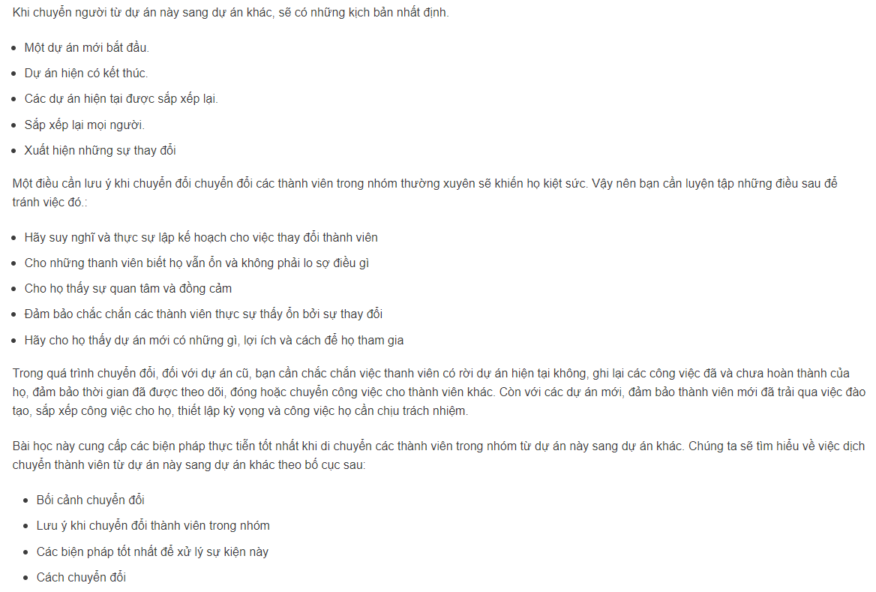

**Cách đạt chỉ tiêu về chất lượng**

Cty hoặc KH muốn thực hiện mọi thứ nhanh nhất có thể để mở rộng thị trường, ra mắt sản phẩm mới … Với tư cách là một PM. Chúng ta phải làm điều đó như thế nào để không làm ảnh hưởng chất lượng dự án

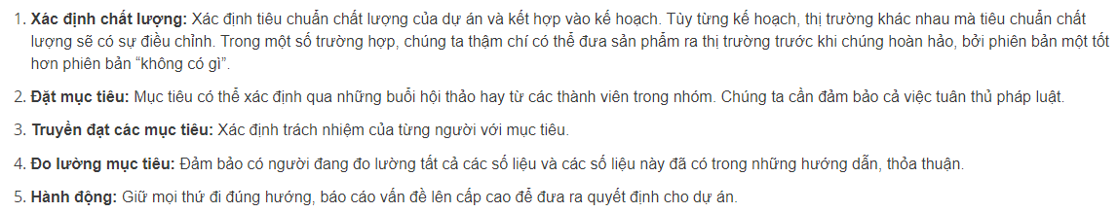

**Cách kiểm soát chất lượng**

Tương tự như scope, tiêu chuẩn chất lượng của các dự án cũng khác nhau, tuy nhiên có các biện pháp phổ biến để thực hiện các hoạt động kiểm soát chất lượng:

* Mục đích: so sánh các mục tiêu và yêu cầu trong quá trình lập plan chất lượng và thực tế thu thập từ kiểm tra chất lượng trong quá trình executing, xem có đáp ứng mục tiêu không
* Ba cấp độ quản lý chất lượng: đầu vào, quy trình, đầu ra
  + Kiểm tra đầu vào: xem xét, xác nhận sản phẩm đầu vào
  + Kiểm tra trong quá trình: đảm bảo tất cả các bước được thực hiện, không làm tắt
  + Kiểm tra đầu ra: đảm bảo sản phẩm đáp ứng được mục tiêu đề ra

Sẽ không có công thực cho việc kiểm soát chất lượng, nhưng cốt lõi của việc này là so sánh SP thực tế với target ban đầu. Tiêu chí chất lượng SP cần được sự chấp thuận của các bên liên quan và KH. Một dự án không có quy định kiểm tra chất lượng là một rủi ro lớn

**--------------- --------------- --------------- ---------------**

**Bài 15: Giám sát và kiểm soát dự án**

**Giám sát và kiểm soát là gì?**

Để mọi việc thực hiện theo mong muốn, chúng ta cần xác định số liệu, đặt mục tiêu, đo lường hiệu suất và đưa ra actions nếu thực tế không phù hợp mục tiêu. Xác định lý do và thực hiện hành động điều chỉnh hiệu suất đó

Mọi mục tiêu đặt ra đều cần phải **đo lường được** và có thể so sánh với thực tế. Pm phải thường xuyên thu thập dữ liệu về tiến độ thực tế, tuy nhiên bạn cũng có thể ủy thác cho người khác nhưng PM vẫn là người chịu trách nhiệm cuối cùng

Quy trình giám sát và kiểm soát chi tiết trong quản lý dự án:

1. Xác định số liệu có thể đo lường
2. Đặt mục tiêu: scope, mốc thời gian, ngân sách, chất lượng …
3. PM phải sử dụng các dự đoán, trực giác, tính toán và kinh nghiệm để đo lường hiệu suất bằng cách phân tích thực tế với mục tiêu
4. Nếu không xác dịnh được mục tiêu, xác định lý do và hành động

**Cách để PM theo dõi tiến độ hàng ngày**

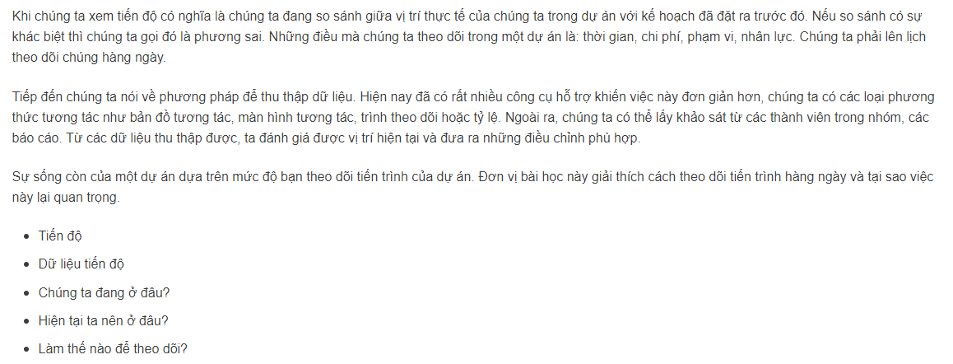

**7 cách để dễ dàng tập trung vào mục tiêu**

1. Thiết lập mục tiêu SMART:
   1. Specific: cụ thể
   2. Measurable: có thể đo lường
   3. Achievable: có thể đạt được
   4. Relevent: liên quan
   5. Time-bound: thời gian cụ thể
2. Tạo ra bức tranh thành công
3. Giữ mục tiêu trong tầm nhìn
4. Xác định và loại bỏ sự phân tâm
5. Tránh sự trì hoãn
6. Sắp xếp độ ưu tiên của các mục tiêu
7. Theo dõi tiến trình của bạn

**9 kiểu người lãng phí thời gian khi quản lý dự án**

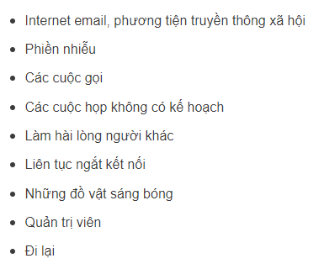

**Cách đánh giá hiệu suất**

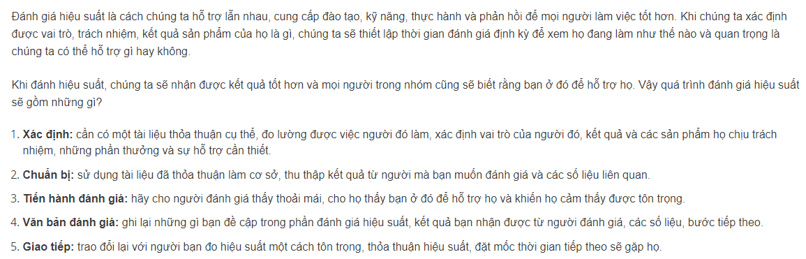

**Cách kiểm tra dự án có đúng tiến độ không**

Hãy bắt đầu bằng các mốc thời gian, liên tục giám sát tiến độ với kế hoạch. Nhưng chỉ dựa vào biểu đồ, chúng ta không thấy vụ thể tiến độ hiện tại có đủ thể hoàn thành công việc đúng hạn hay không?

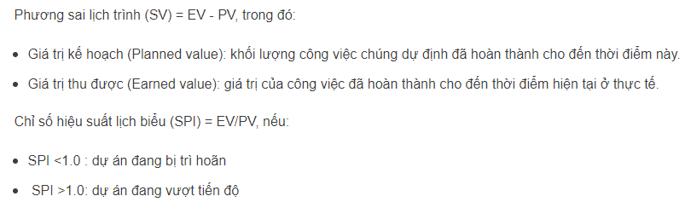

**Cách kiểm tra dự án có theo đúng ngân sách không**

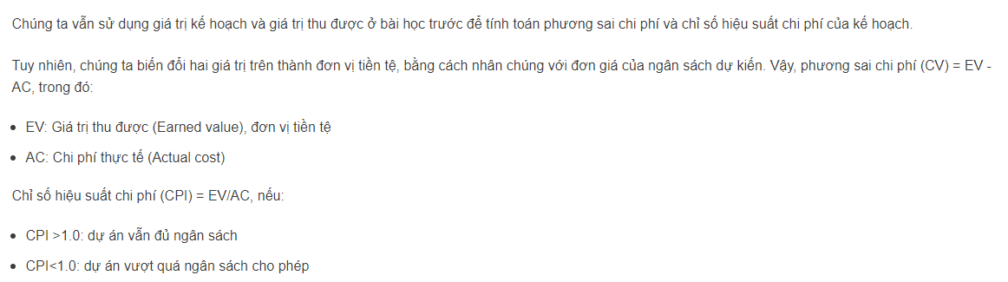

**Khi dự án gặp rắc rối**

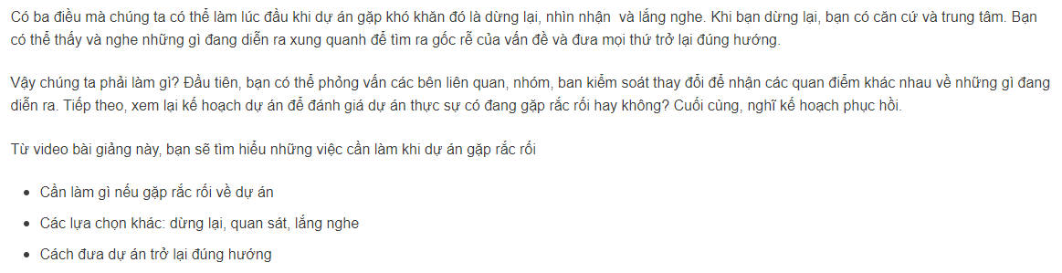

**Cách kiểm toán dự án**

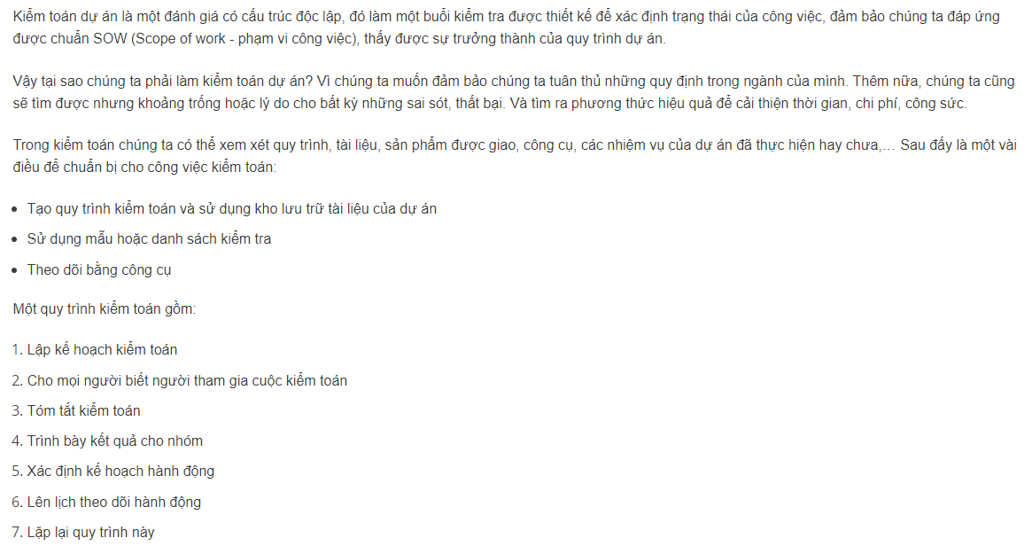

**--------------- --------------- --------------- --------------- --------------- --------------- --------------- --------------- --------------- --------------- --------------- ---------------**

**Phần 4: đóng dự án và phương pháp Agile**

**Bài 17: quản lý dự án Agile**

**Các loại vòng đời dự án**

Dự án là duy nhất và có thể điều chỉnh một chút tùy thuộc vào loại vấn đề cần giải quyết. Tuy nhiên, vòng đời cuẩ dự án thường bao gồm:

* Khởi đầu
* Lên kế hoạch
* Thực hiện
* Giám sát và kiểm soát
* Đóng dự án

**Agile là gì? Nguyên tắc và giá trị của Agile.**

Theo tuyên ngôn Agile, Agile không phải là một phương pháp luận hay một cách cụ thể để phát triển một phần mềm, một framework, một quá trình. Agile là một tập hợp các giá trị và nguyên tắc. Nếu thực sự hiểu Agile là gì, chúng ta sẽ thấy nó được dùng rất linh hoạt.

Trong phát triển PM, tuyên ngôn Agile đem lại các giá trị sau:

* Cá nhân vầ tương tác quan trọng hơn quy trình và công cụ
* Phần mềm hoạt động tốt quan trọng hơn tài liệu hoàn thiện
* Sự hợp tác với KH quan trọng hơn đàm phán hợp đồng
* Đáp ứng thay đổi quan trọng hơn bám sát kế hoạch

Ngoài các giá trị, tuyên ngồn agile còn có 12 nguyên tắc hỗ trợ các giá trị bao gồm:

1. Ưu tiên cao nhất của chúng ta là làm hài lòng KH thông qua cung cấp phần mềm có giá trị sớm và liên tục
2. Luôn sẵn sang thay đổi yêu cầu, thậm chí trong GĐ phát triển muộn. Quy trình agile khai thác thay đổi cho lợi thế cạnh tranh của KH
3. Cung cấp PM làm việc thường xuyên, từ vài tuần đến vài tháng, với ưu tiên thời gian ngắn hơn.
4. Người kinh doanh và devs phải làm việc cùng nhau hàng ngày trong suốt dự án
5. Dự án phát triển xung quanh các cá nhân có động lực, cung cấp cho họ môi trường và hỗ trợ họ cần, và tin tưởng họ để hoàn thành công việc
6. Phương pháp hiệu quả và hiệu quả nhất để truyền tải thông tin là trò truyện trực tiếp
7. PM làm việc tốt là thước đo chính của sự tiến bộ
8. Quy trình Agile thúc đẩy sự phát triển bền vững. Các nhà tài trợ, devs và users có thể duy trì tốc độ không đổi vô thời hạn
9. Chú ý liên tục đến sự xuất sắc kỹ thuật và thiết kế tốt giúp tăng cường sự nhanh nhẹn
10. Đơn giản hóa, tăng tối đa số lượng công việc không được thực hiện là cần thiết
11. Kiến trúc, yêu cầu và thiết kế tốt nhất xuất hiện từ các nhóm tự tổ chức
12. Trong khoảng thời gian đều đặn, nhóm nghiên cứu phản ánh làm thế nào để trở nên hiệu quả hơn, sau đó điều chỉnh và phù hợp

**Waterfall và Agile**

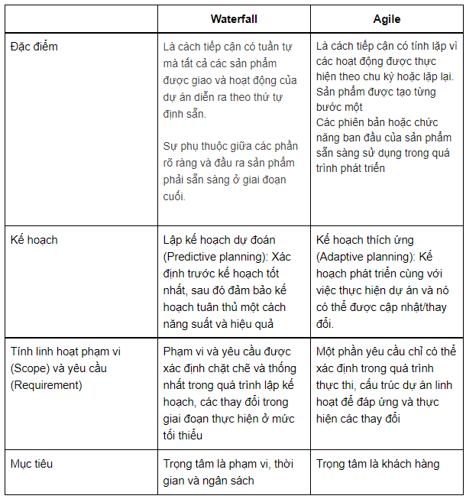

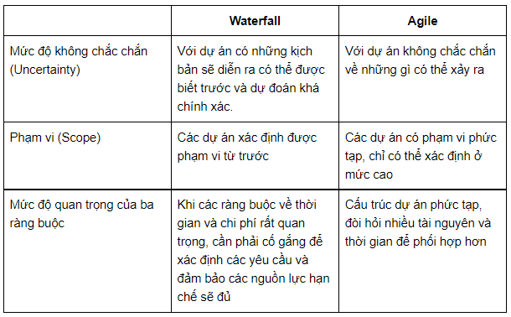

**Phát triển sản phẩm trong Agile**

Trong GĐ thực hiện dự án, Waterfall có luồng hoạt động được xác định rõ ràng và có trình tự, còn với agile ta thực hiện các hoạt động theo một cách khác, các hoạt động sẽ được chia nhỏ và không có trình tự thực hiện nghiêm ngặt. SP sẽ được hoàn thiện từng phần tỏng mỗi vòng lặp. Trong quá trình thực hiện cần chú ý đến:

* KH dự án: đây là trung tâm của dự án Agile. KH có trách nhiệm xác định yêu cầu ngay từ đầu, kiểm tra yêu cầu mỗi vòng lặp, xác nhận hiệu suất của sản phẩm cuối dự án. Trong dự án, KH chỉ định thứ tự ưu tiên và thông báo tất cả thay đổi. Vay trò KH thường đại diện cho những người dùng tương lai của SP
* Nhóm dự án: là những người tạo ra scope dự án. Họ tư vấn về mặt kỹ thuật của SP như:
  + Thời gian hoàn thành nhiệm vụ
  + Thực hiện thay đổi thế nào, rủi ro ra sao
  + …
* Quản lý dự án: là người chịu trách nhiệm về sự thành công dự án. Họ kiểm soát các vòng lặp vầ các bản demo, đảm bảo công việc đi đúng hướng và những thay đổi xảy ra hợp lý, giữ sự linh hoạt cho việc điều chỉnh lịch trình làm việc giữa các vòng lặp

**--------------- --------------- --------------- ---------------**

**Bài 18: phương pháp Scum Agile**

**Scrum** là một phương pháp (method) của agile. Scrum là một phương pháp thích ứng lặp lại, nhanh chóng, linh hoạt và hiệu quả được thiết kế để mang lại giá trị quan trọng một cách nhanh chóng và xuyên suất một dự án. Scrum đảm bảo tính minh bạch và giao tiếp, tạo ra môi trường trách nhiệm tập thể và tiến bộ liên tục

Sáu nguyên tắc chính:

1. Kiểm soát quy trình thực nghiệm
2. Tự tổ chức
3. Sự hợp tác
4. Ưu tiên dựa trên giá trị
5. Thời gian
6. Phát triển lặp

Các khía cạnh của scrum sẽ gồm tổ chức, cơ sở lý luận kinh doanh, chất lượng, thay đổi rủi ro.

Về mặt tổ chức Scrum, trong Scrum có 2 role lớn là vai trò cốt lõi và không cốt lõi

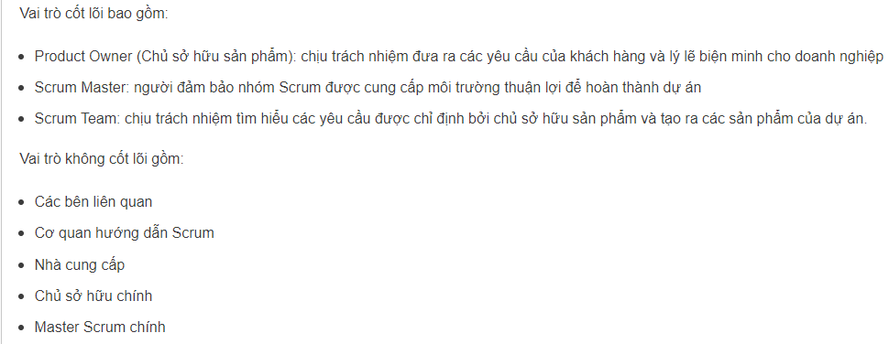

**Về cơ sở lý luận kinh doanh**: sự án Scrum phân phối kết quả càng sớm càng tốt, khả năng thích ứng của Scrum cho phép các mục tiêu và quy trình dự án thay đổi nếu lý do kinh doanh thay đổi

**Về chất lượng:** trong Scrum chất lượng được định nghĩa là khả năng SP hoàn thành hoặc có thể cung cấp để đáp ứng tiêu chí chấp nhận và đạt được giá trị kinh doanh mà KH mong đợi. Để đảm bảo dự án đáp ứng các yêu cầu chất lượng, Scrum áp dụng cách tiếp cận cải tiến liên tục, theo đó nhóm học hỏi từ sự tham gia của các bên liên quan và có Kinh nghiệm để liên tục cập nhật các SP

**Về sự thay đổi:**

* Hoan nghênh sự thay đổi bằng cách sử dụng các Sprint lặp đi lặp lại kết hợp phản hồi KH trên mỗi SP của sprint
* Cho phép KH thường xuyên tương tác với các thành viên nhóm Scrum
* KH được xem trước SP

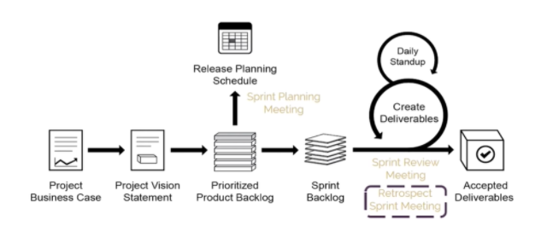

Chu trình Scrum bắt đầu bằng một cuộc họp các bên liên quan, trong đó project vision được tạo ra

Sau đó chủ sở hữu SP tạo danh sách đánh dấu độ ưu tiên KD và yêu cầu dự án được viết dưới dạng user story

Tiếp theo, bắt đầu một sprint bằng một buổi sprint planning, các US ưu tiên cao được xem xét đưa vào sprint

Sau đó cuộc họp đánh giá sprint được tổ chức, trong đó chủ sở hữu SP và các bên liên quan được cung cấp bản demo để đánh giá với tiêu chí chấp nhận xác nhận từ trước

Chu trình Scrum kết thúc bằng retrospective meeting để thảo luận về các cách để cải thiện quy trình và hiệu suất khi học tiến đến sprint tiếp theo

**Vì sao lại sử dụng Scrum:**

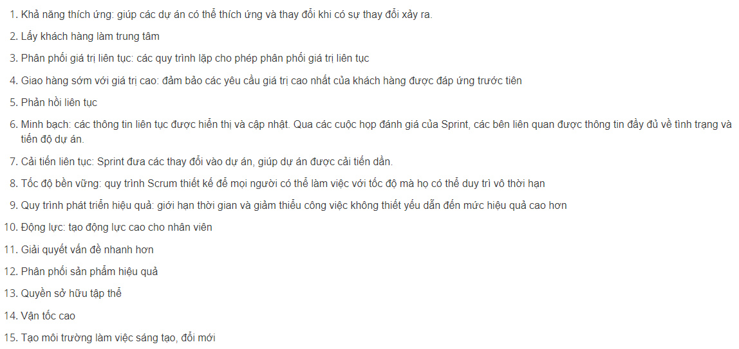

**Các nguyên tắc Scrum**

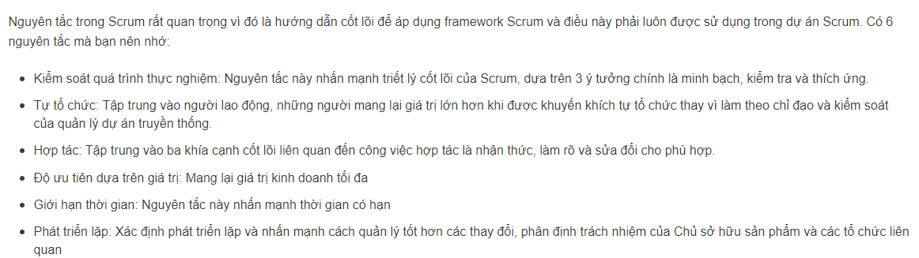

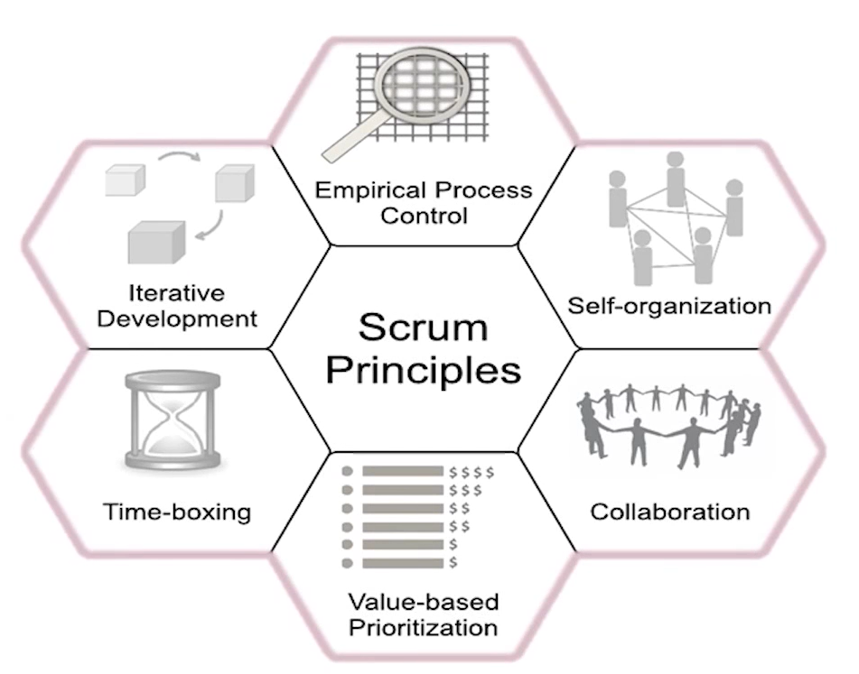

**Các khía cạnh của Scrum**

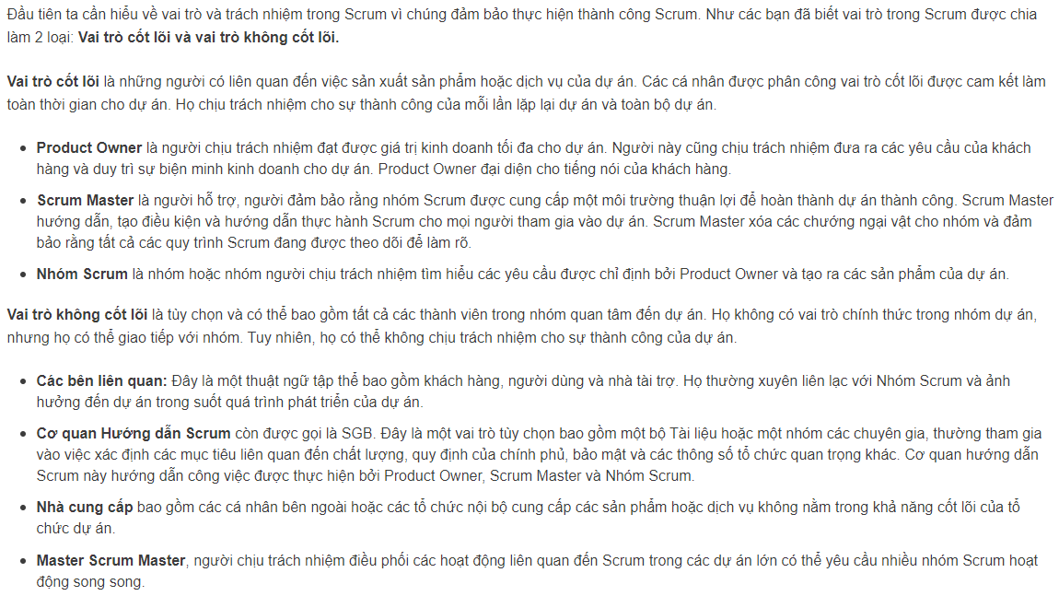

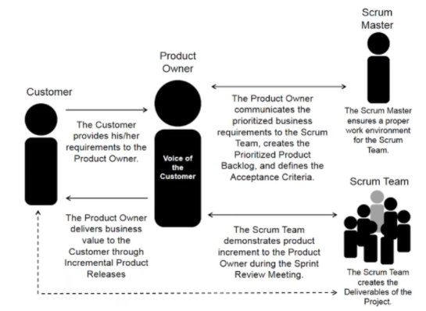

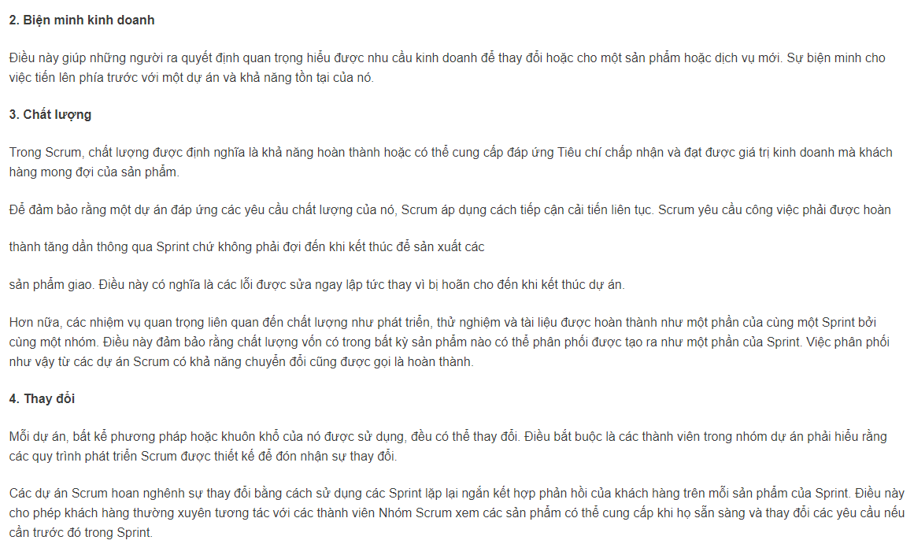

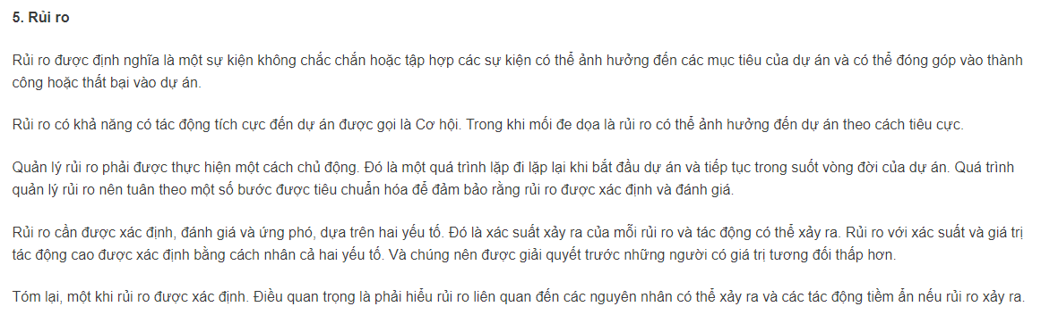

**Các quy trình của Scrum**

**Khởi xướng là giai đoạn đầu tiên**

* Tạo tầm nhìn dự án
* Xác định Product Owner
* Scrum master và các bên liên quan được xác định, trong đó SM được lựa chọn bằng các tiêu chí cụ thể
* Thành lập nhóm Scrum Master, thông thường PO sẽ có trách nhiệm chính là chọn thành viên nhóm
* Phát triển Epic, các cuộc họp với users có thể được tổ chức
* Tạo một product backôg đã đánh giá độ ưu tiên, trong quá trình này, Epic và các US được chọn lọc tinh chỉnh và xây dựng để tạo một Product backlog đã đánh giá mức độ ưu tiên. Tiêu chí đánh giá cũng được thiết lập tại thời điểm này
* Tiến hành lập kế hoạch phát hành, trong quá trình này nhóm Scrum xem xét US của người dùng trong Product backlog được ưu tiên để lập kế hoạch phát hành

**Lên kế hoạch và ước tính**

* Tạo US, các US thường được viết bởi PO và được thiết kế làm sao để đảm bảo rằng các yêu cầu của KH được mô tả rõ ràng và được hiểu bởi tất cả các bên liên quan
* Phê duyệt, ước tính và cam kết các US. Đây là bước mà PO sẽ lựa chọn US cho một sprint, sau đó nhóm SM và Scrum sẽ estimate effort để phát triển chức năng được mô tả trongn mỗi US. Nhóm Scrum cam kết phát triển các yêu cầu của KH dưới dạng US được phê duyệt, ước tính và cam kết
* Tạo tasks, các US được chia thành các task cụ thể và biên soạn thành các task list
* Cuối cùng là tạo Sprint backlog, trong quá trình này nhóm Scrum tổ chức các cuộc họp lập kế hoạch sprint nơi nhóm tạo ra một backlog sprint chứa tất cả các task phải hoàn thiện trong sprint

**Giai đoạn triển khai**

* Quá trình đầu tiên là tạo distribution (các phiên bản), nhóm Scrum sẽ làm việc với các task trong SB để tạo ra sprint deliverables. Scrum board thường được dùng để theo dõi công việc và các hoạt động đang thực hiện.
* Tiến hành daily stand up để trao đổi về tiến trình công việc
* Quá trình cuối cùng là Groom Prioritized PB. Đây là lúc PB đã đánh mức độ ưu tiên được update và duy trì

**Giai đoạn xem lại và hồi tưởng (retrospect)**

* Convene Scrum of Scrums: đại diện nhóm Scrum triệu tập các cuộc họp để hợp tác và theo dõi tiến trình, trở ngại và phụ thuộc tương ứng giữa các team, chỉ phù hợp với dự án lớn có nhiều Scrum team tham gia
* Chứng mình và xấc thực Sprint, trình bày sản phẩm cho PO và các bên liên quan để đảm bảo sự chấp thuận và chấp nhận sản phẩm
* Retrospective sprint: scrum master và scrum team gặp nhau để thảo luận bài học, kinh nghiệm rút ra trong suốt sprint.

**Giai đoạn cuối cùng là phát hành**

* Ship delivery: các SP được chấp nhận được phân phối và đưa đến các bên liên quan.
* Retrospec project: các bên liên quan tổ chức và các thành viên nhóm Scrum Core tập hợp lại để xem xét lại dự án, xác định, ghi chép và tiếp thu bài học kinh nghiệm

**Quản lý dự án Scrum và truyền thống**

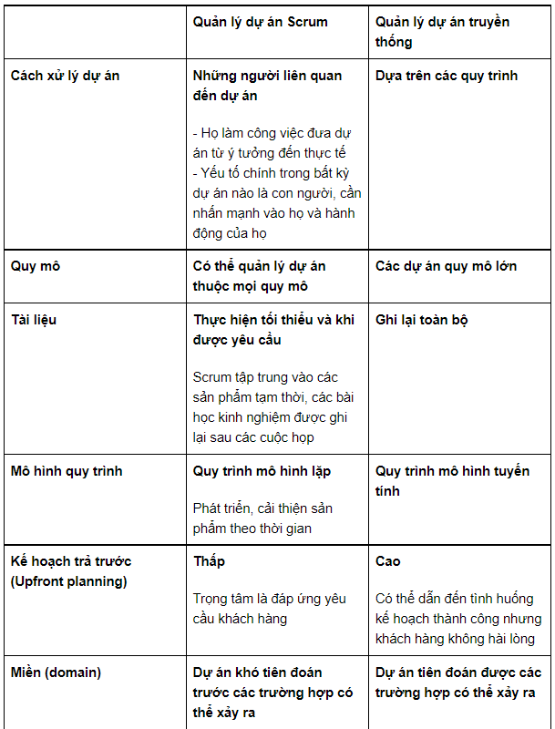

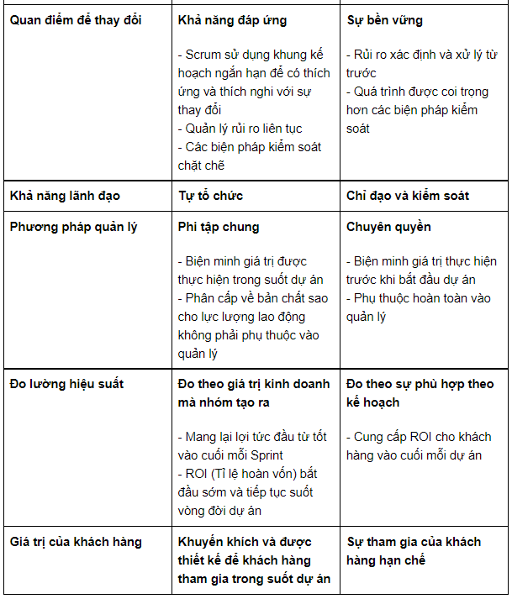

**Giải thích Scrum và Sprint**

Phương pháp quản lý dự án Agile không phải là một cách tiếp cận cho mọi dự án, nó chỉ tốt cho các dự án mà người dùng cuối có thể không biết chính xác những gì họ muốn.

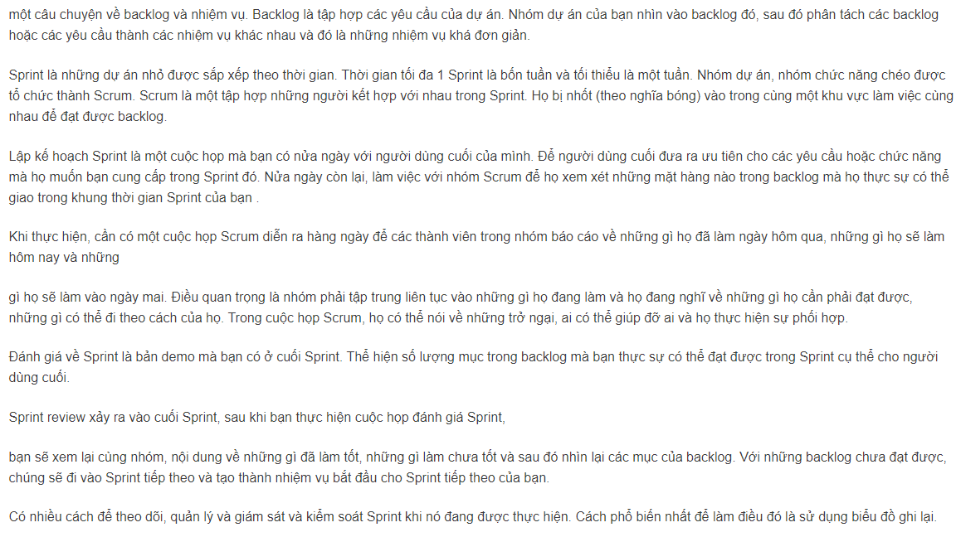

**Cách quản lý rủi ro với Scrum**

**Rủi ro** là một sự kiện hoặc sự kiện không chắc chắn ảnh hưởng đến việc đạt được các mục tiêu của dự án và có thể đóng góp vào thành công hay thất bại của dự án.

Những điều không chắc chắn có thể có tác động tích cực 🡪 cơ hội, tiêu cực 🡪 mối đe dọa

Quản lý rủi ro phải được chủ động và lặp đi lặp lại để tránh hoặc giảm thiểu khả năng xảy ra các vấn đề lớn trong quá trình thực hiện dự án. Quản lý rủi ro bắt đầu khi dự án được bắt đầu và tiếp tục trong suốt vòng đời dự án

Rủi ro với xác suất cao và tác động cao nên được ưu tiên so với những rủi ro có xác suất thấp hơn

Cần phân biệt rủi ro và các vấn đề để quản lý hiệu quả. Vấn đề là các sự kiện đang hoặc đã xảy ra, phải được đánh giá tác động và được quản lý. Rủi ro nếu không được giải quyết hiệu quả sẽ thành các vấn đề.

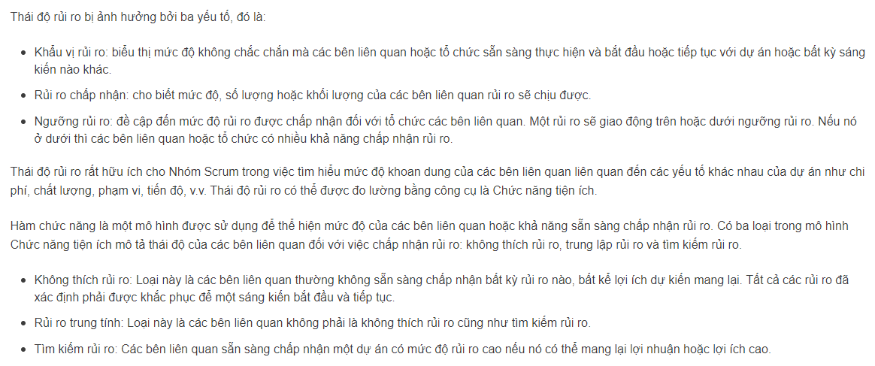

**--------------- --------------- --------------- ---------------**

**Bài 19: Đóng dự án**

**Tại sao cần đóng dự án**

**Có 4 lý do chính để một dự án cần đóng lại:**

1. Để chính thức chấp nhận bàn giao sản phẩm
2. Để thông báo hoàn tất dự án
3. Để rút ra bài học kinh nghiệm
4. Để ăn mừng thành công

**Các bước cần làm để đóng dự án**

**Các bước dóng dự án:**

1. Cần có sự chấp nhận chính thức bàn giao sản phẩm: các nhà tài sọ cần đưa ra phê duyệt cuối cùng. Nghiệm thu các tiêu chí đã đưa ra trong buổi họp khởi động, các thỏa thuận và thực hiện các khoản thanh toán cuối cùng
2. Tuyên bố hoàn thành dự án cho tổ chức: gửi một email thông báo cho mọi người.
3. Rút ra các bài học kinh nghiệm: tổ chức một buổi họp mặt để thu thập và ghi lại các bài học từ những người tham gia dự án, những gi đã làm tốt, những gì chưa tốt và làm thế nào để tốt hơn cho lần sau
4. Chúc mừng thành công: chúc mừng và cảm ơn mọi người trong nhóm đã hoàn thành tốt công việc

**Các phong cách quản lý dự án thường gặp**

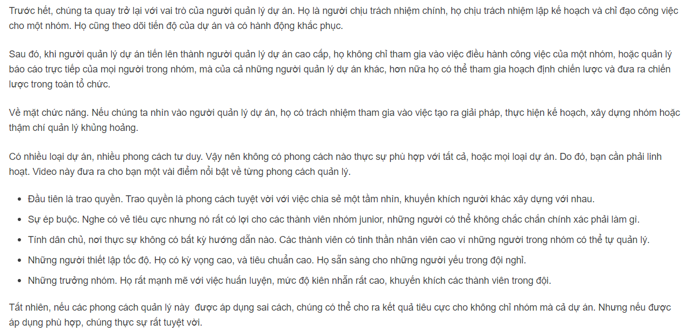

**Cách ghi lại bài học kinh nghiệm sau khi kết thúc dự án**

Bài học kinh nghiệm có thể rút ra từ một sự kiện hoặc một cái gì đó xảy ra trong quá trình phát triển dự án, mang đến kết quả tích cực hoặc tiêu cực. Với kết quả tích cực 🡺 đây là điều bạn nên tiếp tục làm, ngược lại 🡺 đây là điều bạn nên dừng lại và không bao giờ tái phạm

Từ đầu đến cuối dự án, bạn liên tục xem xét và kết hợp các mốc quan trọng khi bạn thực hiện kiểm điểm để ghi lại các bài học kinh nghiệm trong toàn bộ dự án. Các bài học cũng có thể đến từ các ý kiến cá nhận hay các cuộc họp. Vì vậy bạn có thể nắm bắt được những bài học kinh nghiệm trong quá trình dự án phát triển.

Nếu phát hiện được một điều gì có ích, mang lại tác động tích cực, bạn nên thực hiện nó ngay tại thời điểm đó mà không cần đợi đến khi kết thúc dự án hay quy trình đang diễn ra, còn nếu là cái gì đó tác động tiêu cực, cần dừng lại ngay lập tức.

Khi kết thúc dự án, để nắm bắt thêm những bài học kinh nghiệm ngoài những gì đã được ghi trong nhật ký, bạn cũng có thể xin ý kiến phản hồi từ nhóm thông qua việc khảo sát, sau đó tập hợp và tóm tắt lại bài học kinh nghiệm.

**Top 10 lý do khiến dự án thất bại**

